Bộ Giáo Dục Và Đào Tạo

Trường Đại Học Ngoại Ngữ - Tin Học Thành Phố Hồ Chí Minh

**Khoa Công Nghệ Thông Tin**



**MÔN HỌC : THƯƠNG MẠI ĐIỆN TỬ**

**ĐỀ TÀI :**

**WEBSITE BÁN SÁCH TRỰC TUYẾN**

**Giáo Viên Hướng Dẫn**: Tưởng Thị Xuân Thu

**Thành Viên :**

1. La Thị Cẩm Hồng – MSSV: 20DH110783
2. Nguyễn Thái Quốc Phong– MSSV: 20DH112253
3. Nguyễn Đình Nghi – MSSV: 20DH111029

*Tp. Hồ chí minh, Ngày …. tháng …. năm*

**Lưu trữ các thay đổi**

*A - Added M - Modified D - Deleted

|  |  |  |  |  |
| --- | --- | --- | --- | --- |
| Ngày tháng | Phần tử thay đổi | A* M, D | Mô tả thay đổi | New Version |
| 6/2/2023 |  | A | Bắt đầu dự án | 1.0 |
| 13/2/2023 |  | A | Khảo sát hiện trạng | 1.0.1 |
| 21/2/2023 | Usecases | A | Phân tích yêu cầu, đặc tả usecases | 1.0.2 |
| 28/2/23 | Usecases, Activity diagram, ERD | A,M,D | Chỉnh sửa usecases, vẽ activity diagram dựa theo yêu cầu chức năng của bài toán, thiết kế CSDL | 1.0.3 |
| 6/3/23 | CSDL, chức năng của hệ thống | A,M,D | Chỉnh sửa CSDL, bắt đầu thực hiện các chức năng | 2.0 |
| 13/3/23 | Chức năng hệ thống | A,M | Thực hiện tiếp các chức năng cơ bản của người dùng(admin, khách hàng) | 2.0.1 |
| 28/3/23 | Chức năng hệ thống, word | A,M,D | Hoàn thiện các tính năng của user (90%) | 3.0 |
| 4/4/23 | Chức năng hệ thống | A,M,D | Thêm phương thức thanh toán cho khách hàng, Chức năng admin hoàn thành 70% | 3.0.1 |
| 25/4/23 | Chức năng hệ thống | A,M,D | Hoàn thiện các tính năng của hệ thống (80%) | 3.0.2 |
| 6/5/23 | Chức năng hệ thống, up host, word | A,M,D | Hoàn thiện các tính năng của hệ thống(90%), up host, hoàn thiện cuốn báo cáo word | 4.0 |

**Bảng chữ ký**

Tác giả:

Tên: Chữ ký:

Vị trí: Ngày:

Tên: Chữ ký:

Vị trí: Ngày:

Tên: Chữ ký:

Vị trí: Ngày:

Người điều chỉnh:

Tên: Chữ ký:

Vị trí: Ngày:

Người duyệt:

Tên: Chữ ký:

Vị trí: Ngày:

Mục lục

Mục lục 4

1. Giới thiệu 10

1.1. Mục tiêu 10

1.2. Các định nghĩa và từ viết tắt 10

1.3. Khảo sát thực tế 10

1.1.1. Fahasa.vn 10

2. Phân tích yêu cầu 22

2.1. Mô tả dự án 22

2.2. Actors và Use Cases 26

2.2.1. Các Use Case Diagram 26

2.2.2. Mô tả Actors 30

2.2.3. Mô tả Use Cases 30

2.3. Môi trường vận hành 32

2.4. Các giả thiết và phụ thuộc 32

3. Yêu cầu chức năng 33

3.1. UC01 Lập phiếu đặt hàng 33

3.2. UC02 Tìm kiếm sản phẩm 36

3.3. UC03 Xem chi tiết sản phẩm 37

3.4. UC04 Hủy đơn 39

3.5. UC05 Xem danh sách đơn hàng 40

3.6. UC06 Đánh giá sản phẩm 41

3.7. UC07 Thanh toán 43

3.8. UC08 Cấp quyền 46

3.9. UC09 Đổi mật khẩu 48

3.10. UC10 Xuất hóa đơn 50

3.11. UC11 Phân loại sản phẩm 50

3.12. UC12 Chỉnh sửa thông tin cá nhân 51

3.13. UC13 Thêm sản phẩm 54

3.14. UC14 Vô hiệu hóa sản phẩm 56

3.15. UC15: Cấp tài khoản nhân viên 58

4. Thiết kế hệ thống 60

4.1. Kiến trúc hệ thống 60

4.2. Thiết kế dữ liệu 62

**4.2.1. Thiết kế cơ sở dữ liệu 62**

4.2.2. Chi tiết các bảng 63

5. Hệ thống được xây dựng 79

5.1. Giao diện Trang chủ 79

5.2. Chức năng đăng nhập 80

5.3. Chức năng đăng ký 81

5.4. Chức năng đổi mật khẩu 82

5.5. Chức năng tìm kiếm 83

5.6. Chức năng xem chi tiết sản phẩm 84

5.7. Chức năng đánh giá 85

5.8. Chức năng quản lý giỏ hàng, đặt hàng và thanh toán 86

5.9. Chức năng quản lý tài khoản 87

5.10. Chức năng Thêm tài khoản 88

5.11. Chức năng quản lý sách 89

5.12. Chức năng thêm sách 90

5.13. Chức năng xem chi tiết và chỉnh sửa sách 90

5.14. Chức năng quản lý nhà xuất bản 91

5.15. Chức năng thêm nhà xuất bản 91

5.16. Chức năng quản lý tác giả 92

5.17. Chức năng thêm tác giả 92

5.18. Chức năng quản lý thể loại sách 93

5.19. Chức năng xem chi tiết và chỉnh sửa thể loại sách 93

5.20. Chức năng xem danh sách đơn hàng 94

5.21. Chức năng xem chi tiết đơn hàng 95

5.22. Chức năng quản lý phương thức thanh toán 96

5.23. Chức năng thêm PTTT 96

5.24. Chức năng quản lý phương thức giao hàng 97

5.25. Chức năng thêm PTGH 97

5.26. Chức năng cập nhật loại khách hàng 98

5.27. Chức năng cập nhật trạng thái đơn hàng 98

5.28. Chức năng chat trực tuyến 99

6. Tổng kết 100

6.1. Các chức năng đã hoàn thành 100

6.2. Các chức năng có thể phát triển 100

**Danh sách hình ảnh**

Hình 1 Chức năng khách hàng (FAHASA) 12

Hình 2 Giao diện trang chủ(FAHASA) 13

Hình 3 Giao diện trang cá nhân (FAHASA) 14

Hình 4 Giao diện chi tiết sản phẩm (FAHASA) 15

Hình 5 Ưu đãi (FAHASA) 16

Hình 6 Giao diện đăng ký của FAHASA 17

Hình 7 Giao diện đăng nhập của FAHASA 18

Hình 8 Đặt hàng (FAHASA) 20

Hình 9 Tìm kiếm (FAHASA) 21

Hình 10 Use Cases Tổng Quát 27

Hình 11 Use Cases User 28

Hình 12 Use Cases Admin và Nhân viên bán hàng 29

Hình 13 Use Cases Khách hàng thân thiết & Khách hàng vãng lai 30

Hình 14 Activity Diagram Đặt hàng 36

Hình 15 Activity Xem chi tiết sản phẩm 39

Hình 16 Activity Diagram Hủy đơn 41

Hình 17 Activity Diagram Đánh giá 44

Hình 18 Activity Diagram Thanh toán 46

Hình 19 Activity Diagram Cấp quyền 48

Hình 20 Activity Diagram Đổi mật khẩu 50

Hình 21 Activity Diagram Chỉnh sửa thông tin cá nhân 54

Hình 22 Activity Diagram Thêm sản phẩm 56

Hình 23 Activity Diagram Vô hiệu hóa sản phẩm 58

Hình 24 Activity Diagram Cấp tài khoản 60

Hình 25 ERD 63

Hình 26 Giao diện trang chủ 78

Hình 27 Giao diện đăng nhập 79

Hình 28 Giao diện đăng ký 80

Hình 29 Giao diện đổi mật khẩu 81

Hình 30 Giao diện tìm kiếm 82

Hình 31 Giao diện chi tiết sản phẩm 83

Hình 32 Giao diện đánh giá 84

Hình 33 Giao diện giỏ hàng, đặt hàng 85

Hình 34 Giao diện quản lý tài khoản 86

Hình 35 Giao diện thêm tài khoản 87

Hình 36 Giao diện quản lý sách 88

Hình 37 Giao diện thêm sách 89

Hình 38 Giao diện xem chi tiết và chỉnh sửa sách 90

Hình 39 Giao diện quản lý nhà xuất bảng 91

Hình 40 Giao diện thêm nhà xuất bản 91

Hình 41 Giao diện quản lý tác giả 92

Hình 42 Giao diện thêm tác giả 92

Hình 43 Giao diện quản lý loại sách 93

Hình 44 Giao diện thêm chi tiết và chỉnh sửa thể loại sách 93

Hình 45 Giao diện quản lý đơn đặt hàng 94

Hình 46 Giao diện xem chi tiết đơn hàng 95

Hình 47 Giao diện quan lý PTTT 96

Hình 48 Giao diện thêm PTTT 96

Hình 49 Giao diện quản lý PTGH 97

Hình 50 Giao diện thêm PTGH 97

Hình 51 Giao diện quản lý loại khách hàng 98

Hình 52 Giao diện quản lý trạng thái đơn 98

Hình 53 Giao diện chat 99

**Danh sách bảng**

Bảng 1 Các từ viết tắt và thuật ngữ 8

Bảng 2 Các chức năng chính của Fahasa.vn 9

Bảng 3 Mô tả Actors 28

Bảng 4 Mô tả Usecases 29

Bảng 5 Bảng Customer 61

Bảng 6 Bảng CustomerAddress 62

Bảng 7 CustomerType 62

Bảng 8 Account 63

Bảng 9 RoleUser 63

Bảng 10 Role 64

Bảng 11 Employee 64

Bảng 12 Order 66

Bảng 13 OrderStatus 66

Bảng 14 ShippingMethod 67

Bảng 15 PaymentMethod 67

Bảng 16 Promotion 68

Bảng 17 OderDetail 69

Bảng 18 Book 71

Bảng 19 Genre 72

Bảng 20 Publisher 72

Bảng 21 BookImage 73

Bảng 22 Author 73

Bảng 23 Review 74

# Giới thiệu

## Mục tiêu

Để mang đến một sản phẩm phần mềm chất lượng đáng tin cậy chính vì thế việc phân tích yêu cầu là rất quan trọng, để có sự kết hợp chặt chẽ giữa các người dùng, thỏa mãn được tối ưu các yêu cầu và mong muốn của người dùng. Bản phân tích thiết kế này cung cấp bản mô tả chi tiết về hệ thống bán sách trực tuyến, phân tích các chức năng chủ yếu, thiết kế các chức năng chính yếu của hệ thống.

Mục tiêu của việc xây dựng một hệ thống bán sách online nhầm giúp khách hàng có thể dễ dàng tham khảo đa dạng các thể loại sách, tiết kiệm thời gian tra cứu các thông tin của từng sản phẩm, mua hàng một cách nhanh chóng chỉ cần vài cú click.

## Các định nghĩa và từ viết tắt

|  |  |  |
| --- | --- | --- |
| **#** | **Thuật ngữ/ Từ viết tắt** | **Mô tả** |
| 1 | SRS | Software Requirement Specification |
| 2 | BR | Business Rule |
| 3 | SC | Screen |
| 4 | UC | Use Case |
| 5 | CRUD | Create/Read/Update/Delete a record in database |
| … | … |  |

Bảng Các từ viết tắt và thuật ngữ

## Khảo sát thực tế

* + 1. Fahasa.vn

1. Các chức năng chính

|  |  |  |
| --- | --- | --- |
| Chức năng | Khách hàng thân thiết | Khách hàng vãng lai |
| Đăng nhập | x |  |
| Đăng ký | x | x |
| Tra cứu sản phẩm | x | x |
| Xem thông tin cá nhân | x |  |
| Xem thông tin sản phẩm | x | x |
| Xem theo danh mục | x | x |
| Đánh giá sản phẩm | x |  |
| Xem chính sách web | x | x |
| Xem thông tin hệ thống | x | x |
| Thêm vào giỏ hàng | x | x |
| Tích điểm | x |  |
| Nhận mã ưu đãi | x | x |
| Đặt hàng | x | x |
| Thanh toán | x | x |
| Nạp điểm | x |  |

Bảng Các chức năng chính của Fahasa.vn

1. **Sơ đồ chức năng Fahasa**

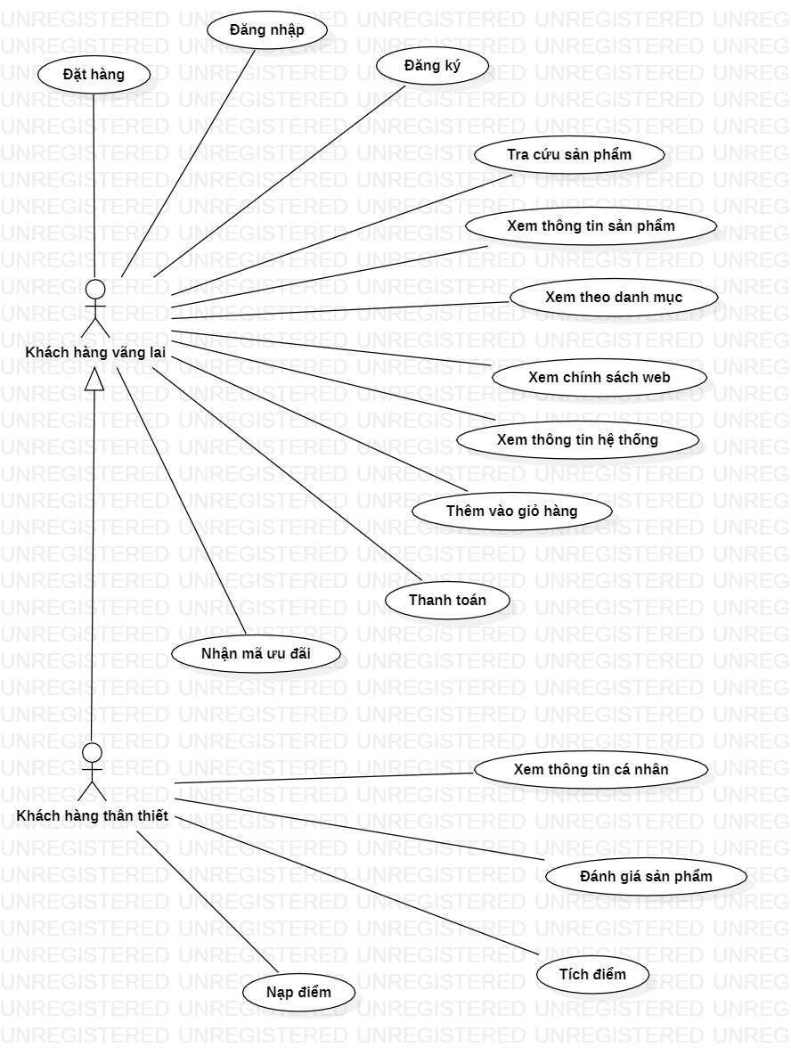

Hình Chức năng khách hàng (FAHASA)

1. **Giao diện chính Fahasa**

* **Giao diện trang chủ**

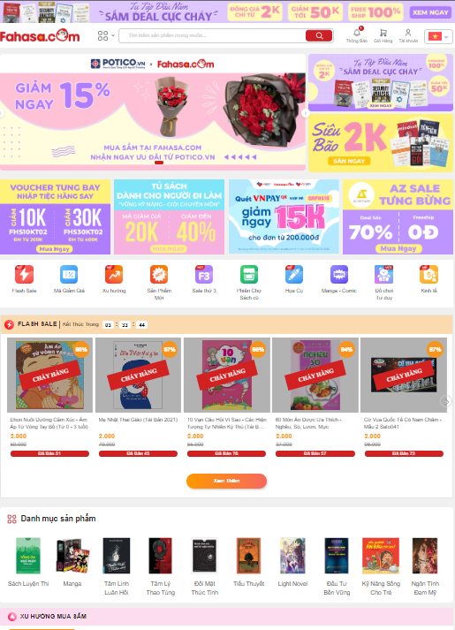

Hình Giao diện trang chủ(FAHASA)

**Chức năng:**

* Slideshow, banner quảng cáo các chương trình giảm giá, voucher, sự kiện,…
* Tìm kiếm
* Hiển thị các danh mục sản phẩm, flashsale
* Chuyển đổi ngôn ngữ
* Thông báo
* **Giao diện tài khoản cá nhân**

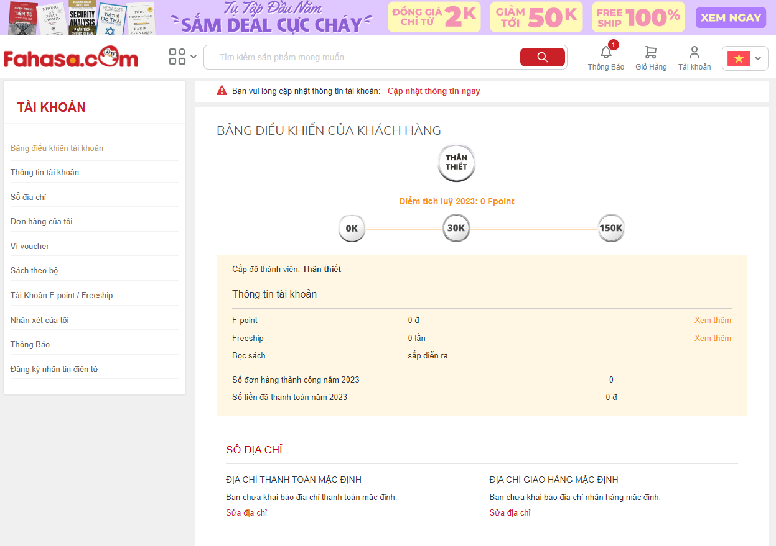

Hình Giao diện trang cá nhân (FAHASA)

**Chức năng:**

* Hiển thị các thông tin về tài khoản
* Cập nhật thông tin
* Đơn hàng đã đặt
* Xem các voucher hiện có
* Xem lại các nhận xét
* Xem danh sách yêu thích
* **Giao diện chi tiết sản phẩm**

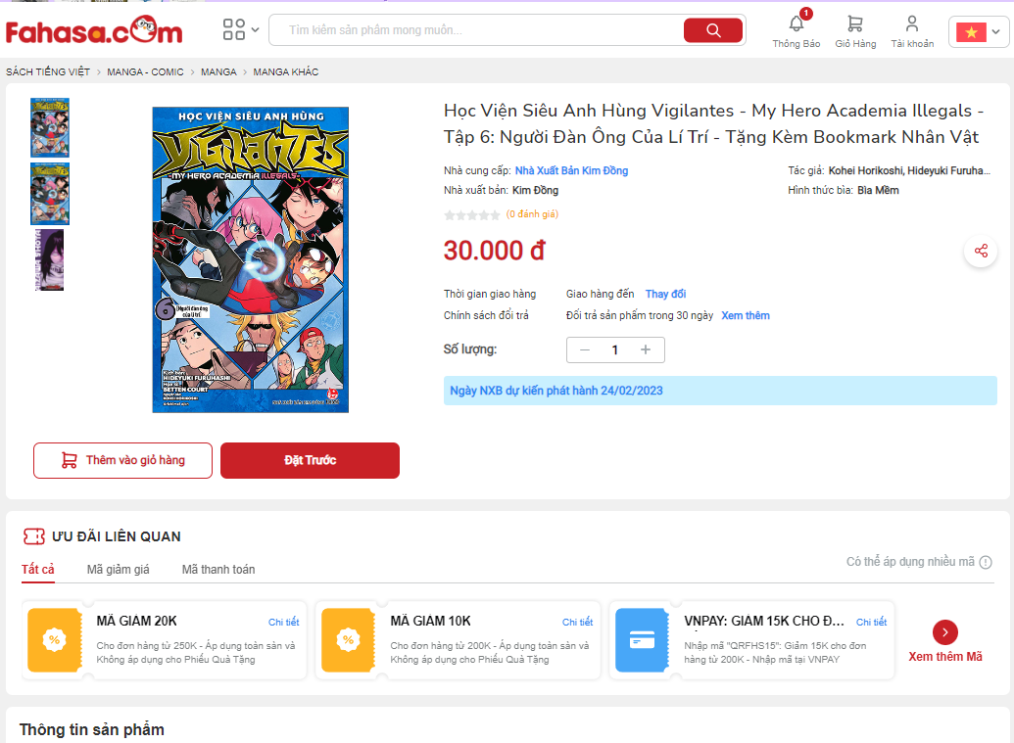

Hình Giao diện chi tiết sản phẩm (FAHASA)

**Chức năng:**

* Xem chi tiết sản phẩm
* Đặt hàng
* Thêm vào giỏ hàng
* Đặt trước sản phẩm
* Xem được các sản phẩm, ưu đãi liên quan
* Đánh giá sản phẩm
* **Giao diện đánh giá sản phẩm**

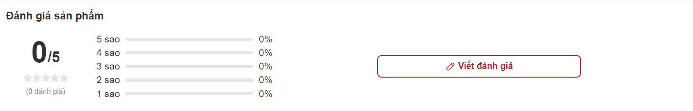

**Chức năng:**

* Đánh giá sản phẩm
* Xem đánh giá
* **Giao diện các mã ưu đãi**

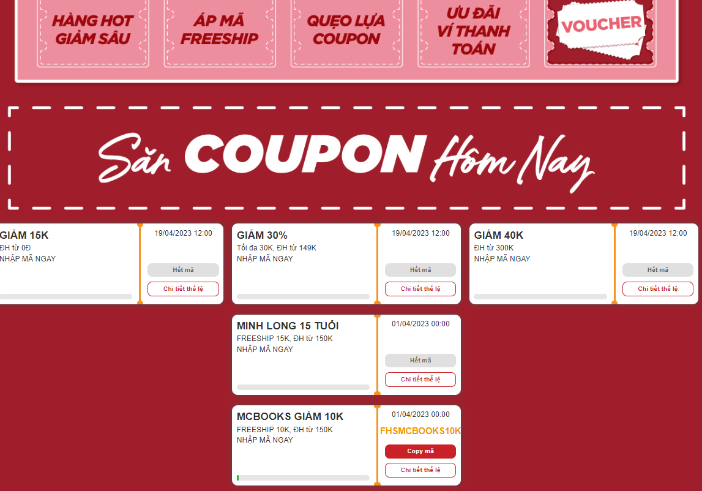

Hình Ưu đãi (FAHASA)

**Chức năng:**

* Xem ưu đãi, voucher
* Copy mã
* **Giao diện đăng ký**

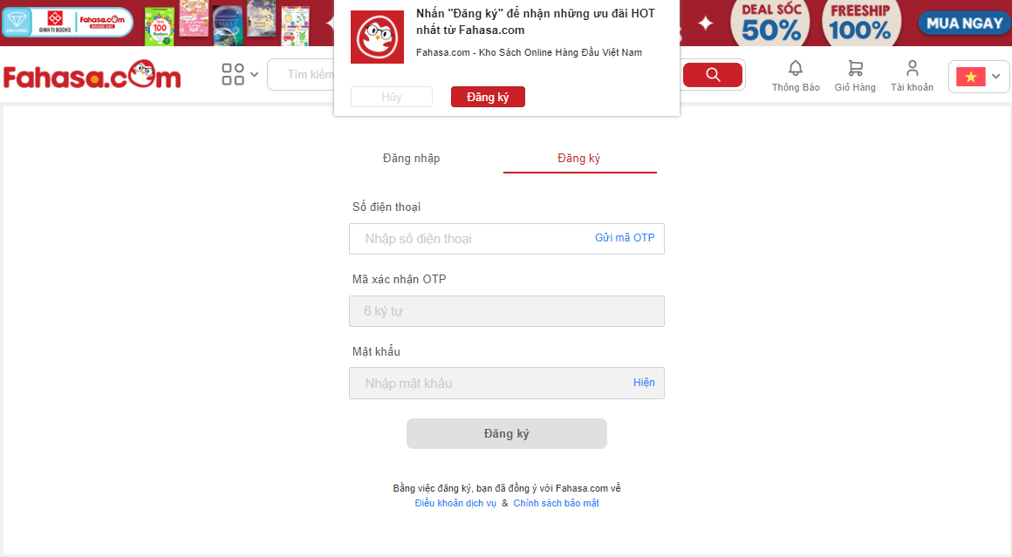

Hình Giao diện đăng ký của FAHASA

**Chức năng:**

* Đăng ký tài khoản, có thể chọn đăng nhập khi đã có tài khoản
* **Giao diện đăng nhập**

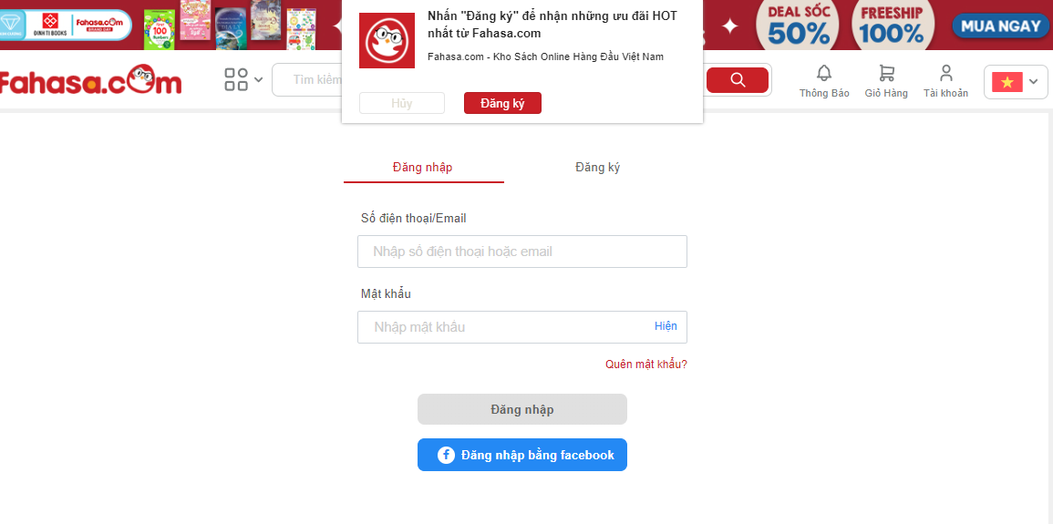

Hình Giao diện đăng nhập của FAHASA

**Chức năng:**

* Đăng nhập tài khoản vào hệ thống, có thể chọn đăng nhập bằng facebook
* Chọn đăng ký khi chưa có tài khoản
* Đổi mật khẩu
* **Giao diện giỏ hàng**

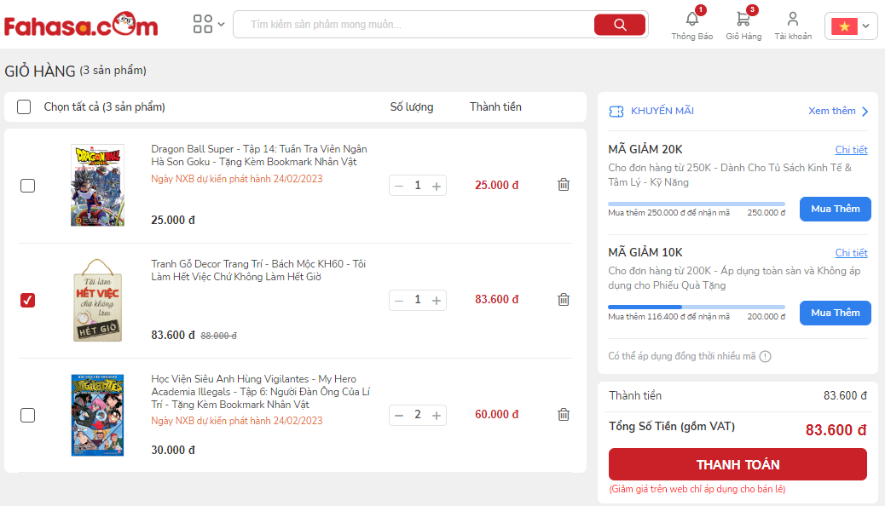

**Chức năng:**

* Xem các sản phẩm đã them vào giỏ hàng
* Xem các ưu đãi
* Thêm/xóa/cập nhật giỏ hàng
* Thanh toán
* **Giao diện Thanh toán**

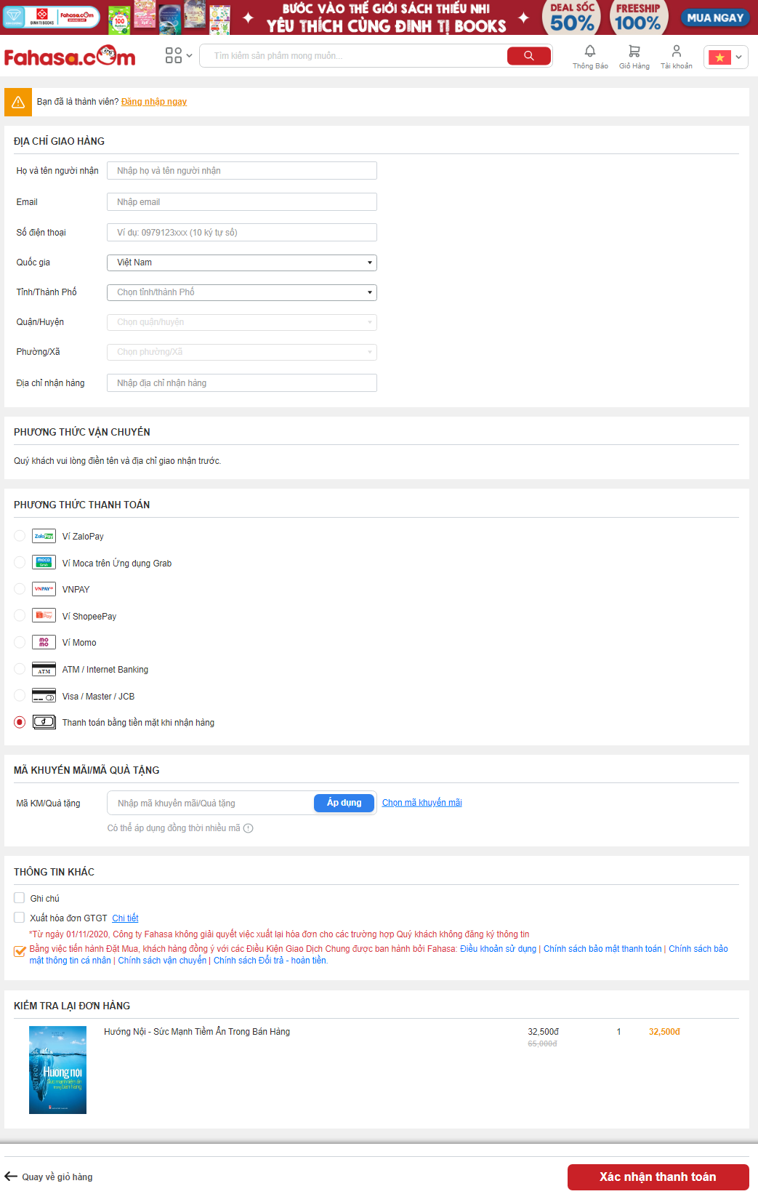

Hình Đặt hàng (FAHASA)

**Chức năng:**

* Thanh toán
* Áp mã
* Quay lại giỏ hàng
* Chọn phương thức thanh toán
* Chọn phương thức vận chuyển
* Chọn địa chỉ giao nhận hàng
* **Giao diện tìm kiếm sản phẩm**

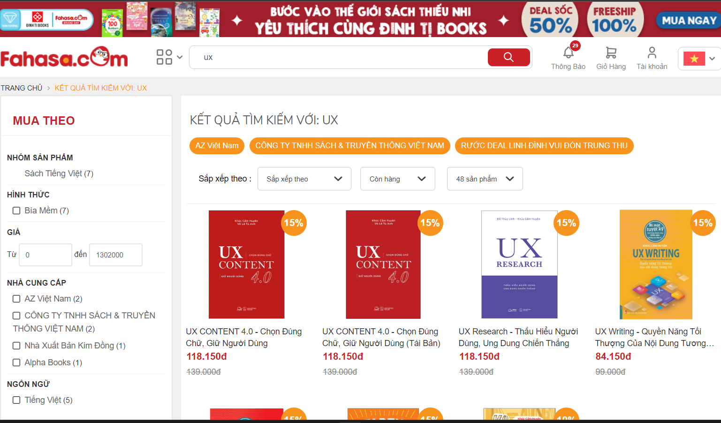

Hình Tìm kiếm (FAHASA)

**Chức năng:**

* Tìm kiếm theo từ khóa, bộ lọc hoặc danh mục
* Sắp xếp kết quả tìm kiếm
* **Ưu điểm:**
* Giao diện đẹp mắt, phân chia danh mục rõ ràng, dễ sử dụng
* Có thể chuyển đổi ngôn ngữ (Anh – Việt)
* Thể hiện gần đầy đủ các thông tin
* Tốc độ xử lý nhanh
* Tích hợp nhiều hình thức thanh toán
* Có ghi chú đơn hàng
* **Nhược điểm**
* Không có chức năng tra cứu đơn hàng
* Chỉ đăng nhập bằng số điện thoại (chức năng đăng nhập bằng fb chưa hoàn thiện)

# Phân tích yêu cầu

## Mô tả dự án



Fahaha là hệ thống bán sách trực tuyến, một nền tảng mua sắm trực tuyến cho phép người dùng duyệt và mua sách từ một danh sách các sản phẩm có sẵn. Hệ thống được thiết kế tiện lợi và đáp ứng được nhu cầu của người dùng, đồng thời cũng phải đảm bảo tính an toàn và bảo mật của thông tin khách hàng.

Các cuốn sách được liệt kê trên trang web, cung cấp thông tin về tên sách, tác giả, giá cả và số lượng còn lại trong kho, hình ảnh, mô tả nội dung của sách để khách hàng có thể dễ dàng chọn lựa sản phẩm.

Cửa hàng xác nhận đơn hàng của khách hàng, kiểm tra số lượng hàng tồn kho, đóng gói sản phẩm và gửi đến địa chỉ được cung cấp bởi khách hàng. Sau khi đơn hàng được gửi đi, cửa hàng cập nhật trạng thái đơn hàng để khách hàng có thể theo dõi việc vận chuyển hàng hóa của mình.

Fahaha ưu tiên về chất lượng sản phẩm và bảo mật thông tin của khách hàng, đảm bảo chất lượng và thời gian giao hàng. Các thông tin sản phẩm được cập nhật thường xuyên nhầm đáp ứng nhu cầu của khách hàng. Ngoài ra, Fahaha cũng cung cấp dịch vụ hỗ trợ khách hàng để giải đáp các thắc mắc, giải quyết các vấn đề phát sinh liên quan đến đơn hàng.

Sơ đồ : Sơ đồ phân cấp các chức năng

Phân tích chi tiết:

* Quản trị hệ thống: là quyền cao nhất dành cho người quản trị hệ thống. Với quyền này người dùng được phép thực hiện tất cả các thao tác quản lý, truy cập vào các chức năng và thông tin quan trọng của hệ thống để quản lý và điều hành các hoạt động kinh doanh.

*Quản lý và phân quyền người dùng:* Người quản trị có thể phân quyền để tiện quản lý, cấp tài khoản cho nhân viên. Người dùng chỉ được thực hiện những chức năng nhất định ứng với quyền mà người quản trị cấp.

* Quản trị dữ liệu hệ thống: Quyền này thường dành cho nhân viên cửa hàng để cập nhật dữ liệu cho web. Bao gồm một số chức năng sau:

*Cập nhật và phân loại sách:* Người dùng có thể thực hiện các thao tác thêm/xóa/sửa sách, cập nhật các thông tin liên quan về sản phẩm(hình ảnh, chi tiết sản phẩm, giá,…) và phân loại sách theo một tiêu chuẩn phân loại nào đó.

*Cập nhật tác giả và nhà xuất bản:* thực hiện khi có sách mới, tác giả mới, nhà xuất bản mới việc này giúp việc tra cứu sách dễ dàng hơn

*Cập nhật phương thức giao hàng, thanh toán:* Thêm/xóa/sửa phương thức giao hàng và thanh toán. Cung cấp các phương thức giao hàng(grab, ghtk,…), các phương thức thanh toán(COD, VNPAY, thẻ VISA,…)

*Xem đơn hàng, giao hàng:* Người dùng có thể xem danh sách các đơn đặt hàng, tình trạng đơn hàng, xem chi tiết đơn hàng, cập nhật tình trạng đơn hàng,…

*Cập nhật mã, thông tin khuyến mãi:* Quản lý các mã khuyến mãi, them/xóa/sửa thông tin mã.

*Chăm sóc khách hàng:* Tư vấn, phản hồi, cung cấp các dịch vụ hậu mãi.

*Quản lý quảng cáo:* Cập nhật thông quảng cáo về sách.

*Báo cáo thống kê:* Báo cáo doanh thu theo ngày, theo tháng.

* Phục vụ khách hàng: Các chức năng được thực hiện từ phía khách hàng. Khách hàng được chia làm 2 loại: Khách hàng than thiết và Khách hàng vãng lai. Khách hàng thân thiết là những người dùng đã đăng ký thành viên Fahaha, được hưởng các đặt quyền riêng theo phân cấp bạc – vàng – kim cương.

*Đặt hàng:* Người dùng có thể mua bất kỳ cuốn sách nào có trong kho sau khi đã tra cứu. Cho phép người dùng không cần đăng nhập vào hệ thống vẫn có thể đặt hàng. Khi đặt hàng khách hàng có thể điền thông tin địa chỉ, số điện thoại, email, chọn phương thức thanh toán, giao hàng có sẳn trên hệ thống

*Thanh toán:* Khách hàng có thể chọn phương thức thanh toán như là thanh toán khi nhận hàng, PAYPAL, VISA,…

*Xem thông tin sách:* Người dùng có thể xem chi tiết thông tin của sách

*Tra cứu sách:* Cung cấp chức năng tìm kiếm theo tên, tác giả, thể lọại,… Sắp xếp tìm kiếm theo bộ lọc.

*Đăng nhập,đăng ký thành viên:* Khách hàng có thể đăng nhập hoặc đăng ký tài khoản

*Sử dụng các dịch vụ:* Khách hàng có thể chọn các dịch vụ mà hệ thống cấp như là nhận khuyến mãi qua mail, áp mã,…

*Giỏ hàng:* Người dùng có thể thêm/xóa/sửa giỏ hàng của mình

*Cập nhật thông tin cá nhân:* Người dùng có thể xem, chỉnh sửa thông tin cá nhân

*Góp ý và đề nghị:* Chức năng hổ trợ người dùng chat, góp ý đánh giá sản phẩm, hệ thống

## Actors và Use Cases



### Các Use Case Diagram

* **Sơ đồ tổng quát**

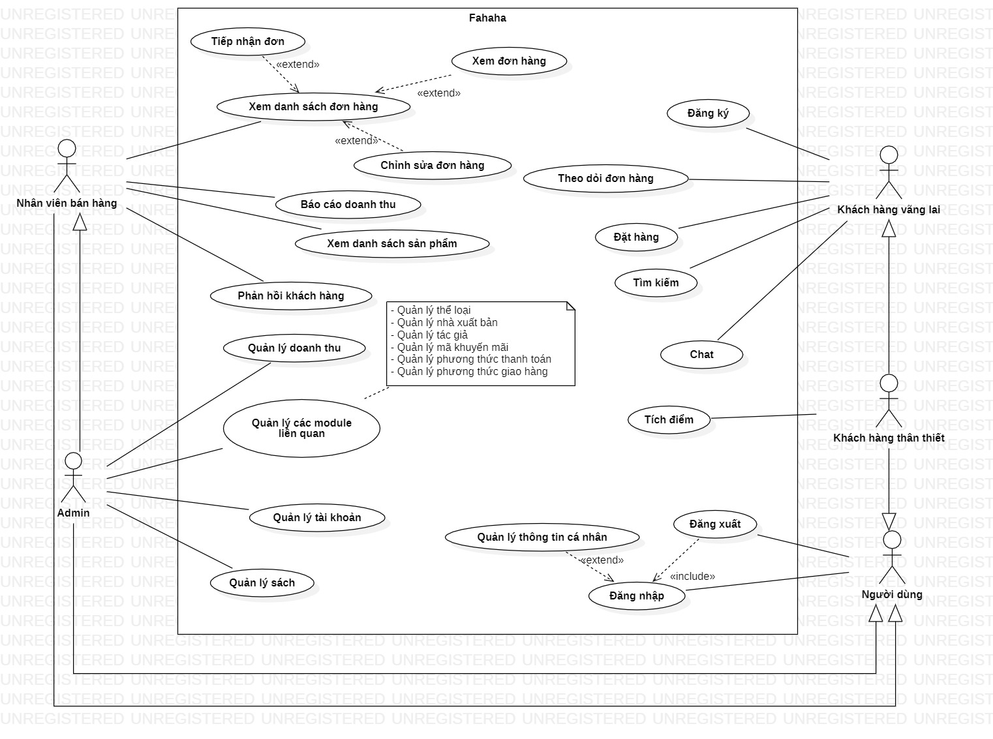

Hình 10 Use Cases Tổng Quát

* **Usecase User**

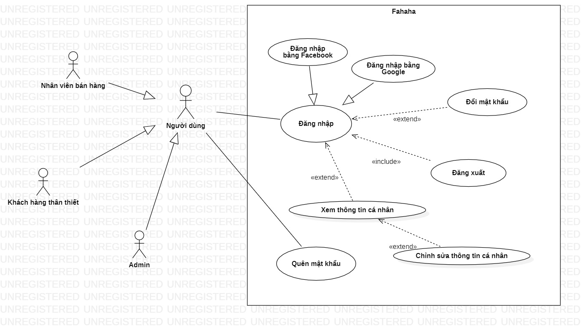

Hình Use Cases User

* **Usecase Admin và Nhân viên bán hàng**

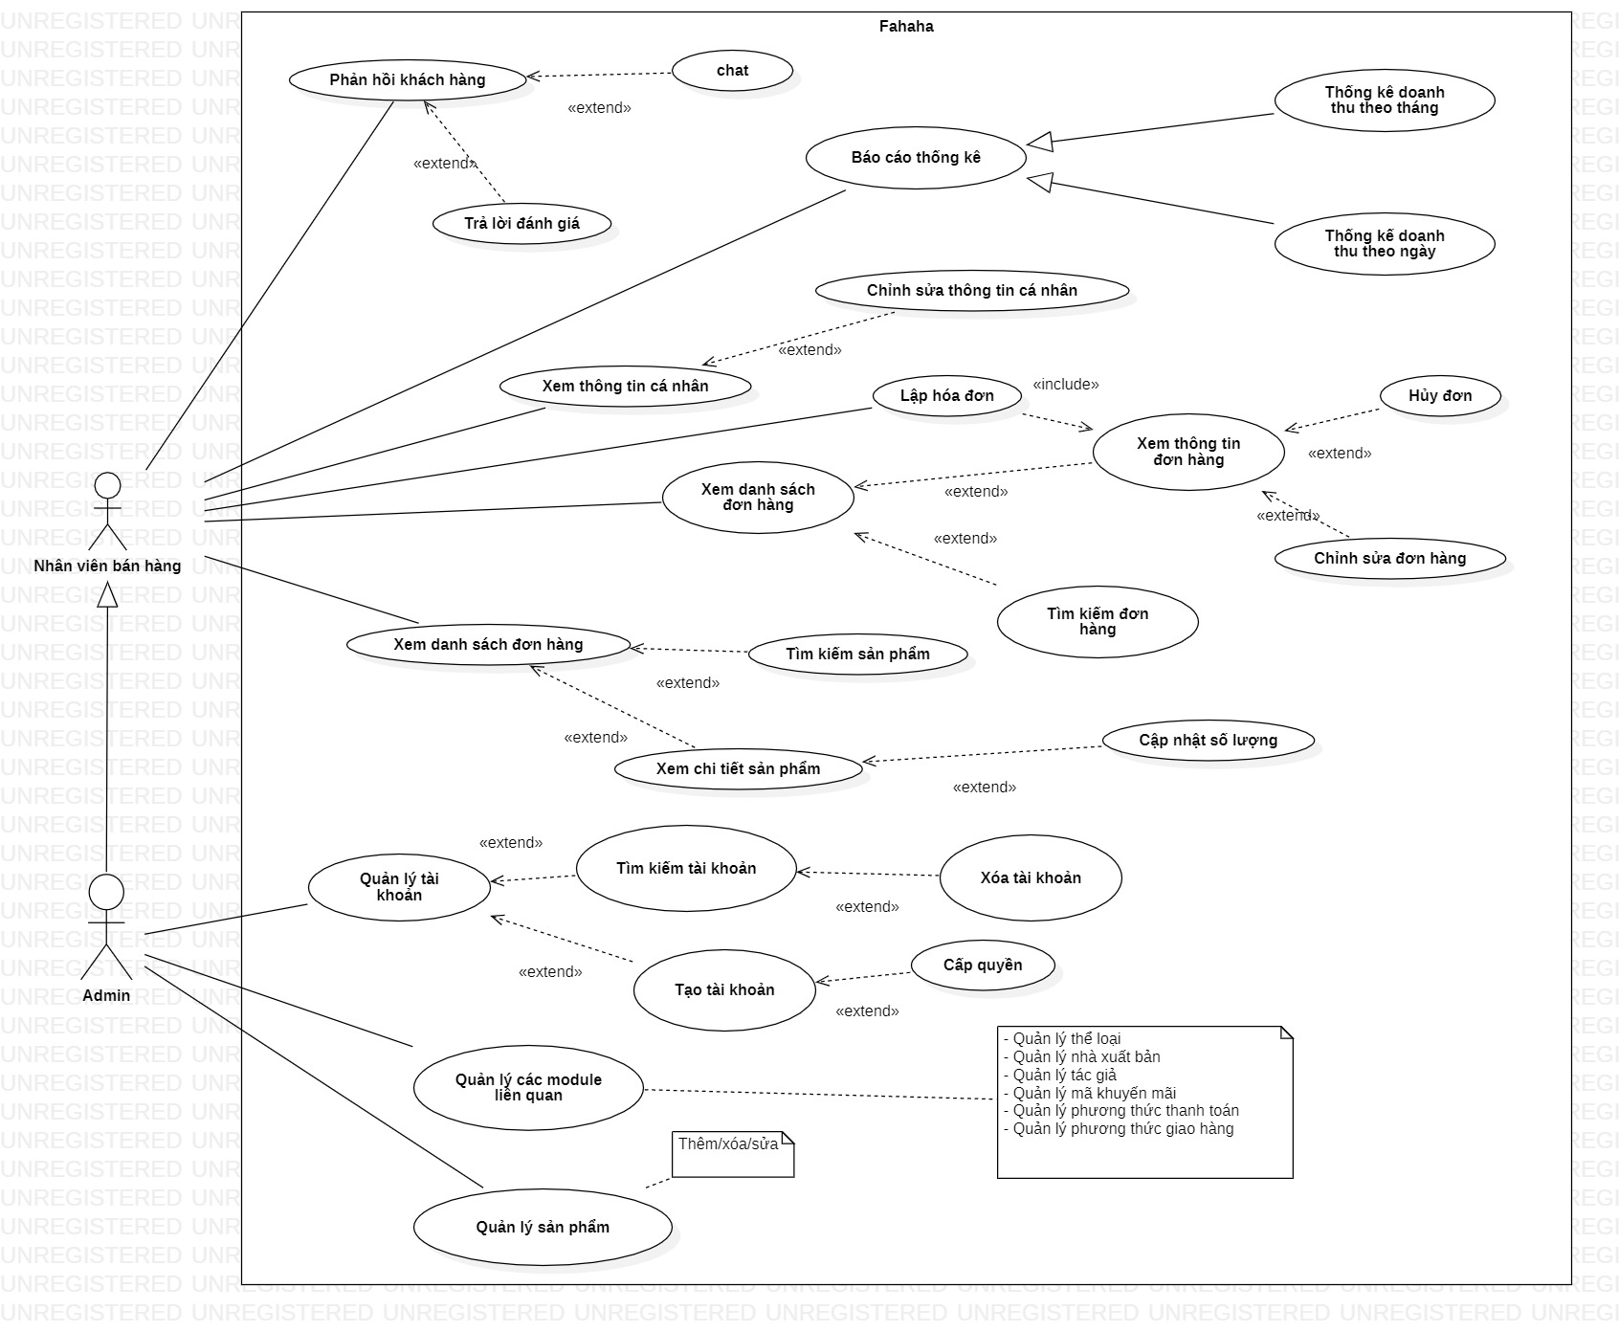

Hình Use Cases Admin và Nhân viên bán hàng

* **Usecase Khách hàng thân thiết và Khách hàng vãng lai**

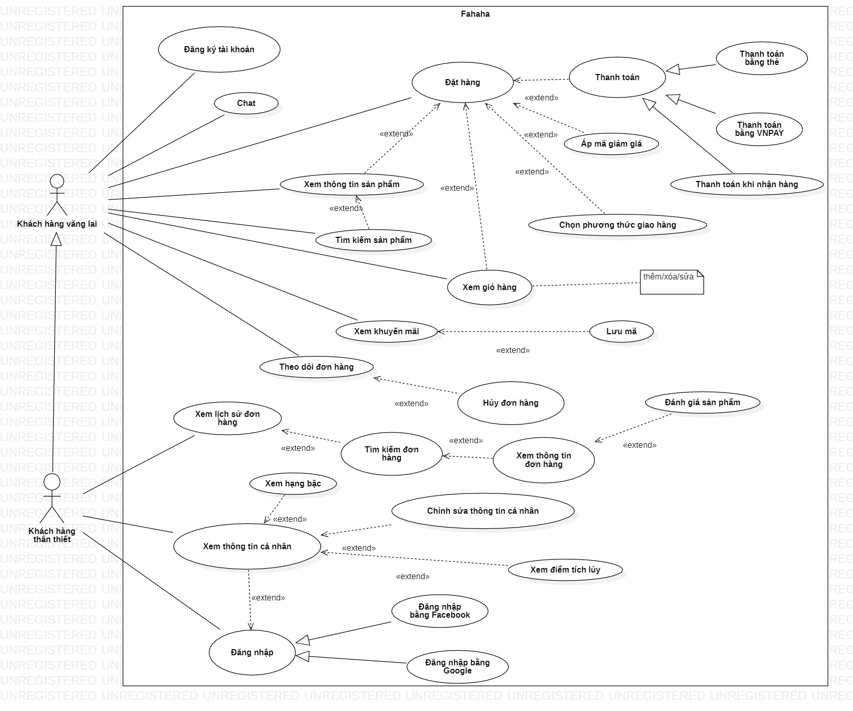

Hình Use Cases Khách hàng thân thiết & Khách hàng vãng lai

### Mô tả Actors

|  |  |  |
| --- | --- | --- |
| **#** | **Tên Actor** | **Mô tả** |
| 1 | Admin | Quản lý tài khoản, quản lý sản phẩm, quản lý các module liên quan, thừa kế các quyền của nhân viên bán hàng. |
| 2 | Khách hàng thân thiết | quản lý đơn hàng, chat, đánh giá, đặt hàng trước, mua sản phẩm, quản lý thông tin cá nhân, thừa kế các chức năng của khách hàng. |
| 3 | Khách hàng vãng lai | Xem sản phẩm, xem các thông tin cửa hàng, nhận hổ trợ, nhận khuyến mãi, quản lý giỏ hàng, đặt hàng, đăng ký tài khoản |
| 4 | Nhân viên | Tư vấn, duyệt đơn hàng, kiểm tra tình trạng sản phẩm, hỗ trợ khách hàng, báo cáo thống kê |

Bảng Mô tả Actors

### Mô tả Use Cases

|  |  |  |  |
| --- | --- | --- | --- |
| **#** | **Code** | **Name** | **Brief Description** |
| 1 | UC01 | Đặt hàng | Actor có thể đặt hàng qua giỏ hàng hoặc xem sản phẩm |
| 2 | UC02 | Tìm kiếm sản phẩm | Actor có thể tìm kiếm sản phẩm theo từ khóa, bộ lọc ,… |
| 3 | UC03 | Xem chi tiết sản phẩm | Actor có thể xem chi tiết thông tin của sản phẩm |
| 4 | UC04 | Hủy đơn | Actor có thể hủy đơn hàng |
| 5 | UC05 | Xem danh sách đơn hàng | Actor có thể xem danh sách đơn hang |
| 6 | UC06 | Đánh giá sản phẩm | Actor có thể đánh giá sản phẩm |
| 7 | UC07 | Thanh toán | Actor có thể thanh toán khi đặt hàng |
| 8 | UC08 | Đổi mật khẩu | Actor có thể đổi mật khẩu |
| 9 | UC09 | Lập hóa đơn | Actor có thể xuất hóa đơn |
| 10 | UC10 | Phân loại sản phẩm | Actor có thể phân loại sản phẩm |
| 11 | UC11 | Chỉnh sửa thông tin cá nhân | Actor có thể chỉnh sửa thông tin cá nhân |
| 12 | UC12 | Thêm sản phẩm | Actor có thể thêm sản phẩm |
| 13 | UC13 | Vô hiệu hóa sản phẩm | Actor có thể vô hiệu hóa sản phẩm |
| 14 | UC14 | Cấp tài khoản nhân viên | Actor có thể cấp tài khoản cho nhân viên |
| 15 | UC15 | Tra cứu đơn hàng | Actor có thể tra cứu đơn hàng |
| 16 | UC16 | Xem thông tin khách hàng | Actor có thể xem thông tin của khách hàng |
| 17 | UC17 | Tra cứu khách hàng | Actor có thể tra khách hàng |
| 18 | UC18 | Xem đơn hàng | Actor có thể xem thông tin chi tiết đơn hàng |
| 19 | UC19 | Chỉnh sửa sản phẩm | Actor có thể chỉnh sửa thông tin sản phẩm |
| 20 | UC20 | Đăng xuất | Actor có thể đăng xuất khỏi hệ thống |
| 21 | UC21 | Lập hóa đơn | Actor có thể lập hóa đơn bán hàng |
| 22 | UC22 | Lập danh sách nhân viên | Actor có thể lập danh sách nhân viên |
| 23 | UC23 | Xem thông tin nhân viên | Actor có thể xem thông tin nhân viên |
| 24 | UC24 | Xem thông tin cá nhân | Actor có thể xem thông tin cá nhân |
| 25 | UC25 | Chỉnh sửa thông tin cá nhân | Actor có thể chỉnh thông tin của mình |
| 26 | UC26 | Lập bảng doanh thu ngày | Actor có thể lập bảng doanh thu theo ngày |
| 27 | UC27 | Lập bảng doanh thu tháng | Actor có thể lập bảng doanh thu theo tháng |
| 28 | UC28 | Đăng nhập | Cho phép actor đăng nhập vào hệ thống |
| 29 | UC29 | Đăng ký | Actor có thể đăng ký tài khoản vào hệ thống |
| 30 | UC30 | Xem lịch sử giao dịch | Actor có thể xem lịch sử giao dịch |
| 31 | UC31 | Xem chi tiết đơn hàng | Actor có thể xem chi tiết đơn hàng |
| 32 | UC32 | Chăm sóc khách hàng | Actor có thể nhắn tin trao đổi |
| 33 | UC33 | Xem khuyến mãi | Actor có thể xem khuyến mãi |
| 34 | UC34 | Nhập khuyến mãi | Actor có thể nhập khuyến mãi |

Bảng Mô tả Usecases

## Môi trường vận hành

* **Hệ điều hành:** Hệ thống có thể chạy trên nhiều hệ điều hành khác nhau như Windows, Linux hoặc MacOS.
* **Web Server:** Hệ thống sử dụng các web server như IIS hoặc Apache để phục vụ các yêu cầu HTTP từ khách hàng.
* **Cơ sở dữ liệu:** Hệ thống sử dụng SQL Server để lưu trữ và truy xuất dữ liệu.
* **.NET Core runtime:** Hệ thống yêu cầu có .NET Core runtime để chạy các ứng dụng viết bằng .NET Core.
* **Cloud Service:** Nếu triển khai hệ thống trên các dịch vụ đám mây như Microsoft Azure, cần có các dịch vụ như Azure App Service để triển khai ứng dụng.
* **Mạng:** Hệ thống yêu cầu kết nối mạng ổn định để khách hàng có thể truy cập và sử dụng ứng dụng một cách liên tục.
* **Bảo mật:** Hệ thống phải đảm bảo an toàn và bảo mật cho dữ liệu khách hàng, đặc biệt là trong quá trình thanh toán trực tuyến.

## Các giả thiết và phụ thuộc

* **Giả thiết:**
* Khách hàng có đầy đủ thông tin để thanh toán trực tuyến.
* Số lượng sách và kho sách được quản lý đầy đủ và chính xác.
* **Ràng buộc:**
* Hệ thống phải đảm bảo tính bảo mật của dữ liệu khách hàng, đặc biệt là thông tin thanh toán.
* Hệ thống phải có khả năng xử lý nhiều đơn hàng cùng lúc.
* Hệ thống phải có tính sẵn sàng cao để đáp ứng nhu cầu của khách hàng.
* Hệ thống phải có khả năng tương thích với nhiều trình duyệt web khác nhau.
* Hệ thống phải đảm bảo tính nhất quán và đúng đắn của dữ liệu trong cơ sở dữ liệu.

# Yêu cầu chức năng

### UC01 Lập phiếu đặt hàng

**Use Case Description**

|  |  |  |  |
| --- | --- | --- | --- |
| **Name** | Lập phiếu đặt hàng | **Code** | UC01 |
| **Description** | Actor có thể đặt hàng qua giỏ hàng hoặc khi xem sản phẩm | | |
| **Actor** | Khách hàng thân thiết, khách hàng vãng lai | **Trigger** | Khách click vào nút đặt hàng |
| **Pre-condition** | Đã có sản phẩm trong giỏ hàng hoặc khách hàng xem sản phẩm | | |
| **Post condition** | Chuyển tới trang đặt hàng | | |

**Activities**

|  |  |  |  |
| --- | --- | --- | --- |
| **Actor** | | **System** | |
| **Main Flow: Đặt hàng thành công** | | | |
| 1 | Actor nhấn vào biểu tượng Giỏ hàng chọn các sản phẩm muốn mua |  |  |
|  |  | 2 | Hệ thống kiểm tra những sản phẩm đã tồn tại trong giỏ hàng của người dùng, tính toán tổng số tiền dựa trên các sản phẩm người dùng đã chọn và hiển thị ra cho người dùng |
| 3 | Actor tiến hành kiểm tra địa chỉ nhận hàng, nhập các thông tin đặt hàng, kiểm tra sản phẩm đã chọn sau đó nhấn vào nút Thanh toán trên Website |  |  |
|  |  | 4 | Hệ thống tiến hành xử lý thông tin đặt hàng của người dùng và chuyển sang trang thanh toán |
| 5 | Actor tiến hành chọn phương thức thanh toán , nhập thông tin thanh toán (nếu có), v.v sau đó nhấn nút Đặt hàng |  |  |
|  |  | 6 | Hệ thống tiến hành kiểm tra trạng thái thanh toán (nếu người dùng chọn thanh toán thẻ hoặc chọn thanh toán qua ví điện tử) và thông báo ra cho người dùng. |

**Business Rules**

|  |  |  |
| --- | --- | --- |
| **Rule No.** | **Rule** | **Description** |
|  |  |  |

**System Message**

|  |  |
| --- | --- |
| MS01 | “Bạn đã đặt hàng thành công”  Message thông báo khi hệ thống đã xử lý xong đơn đặt hàng.  “Đặt hàng thất bại”  Message thông báo khi hệ thống không thể thực hiện thanh toán hoặc thanh toán bị gián đoạn. |

**Activity Diagram Đặt hàng**

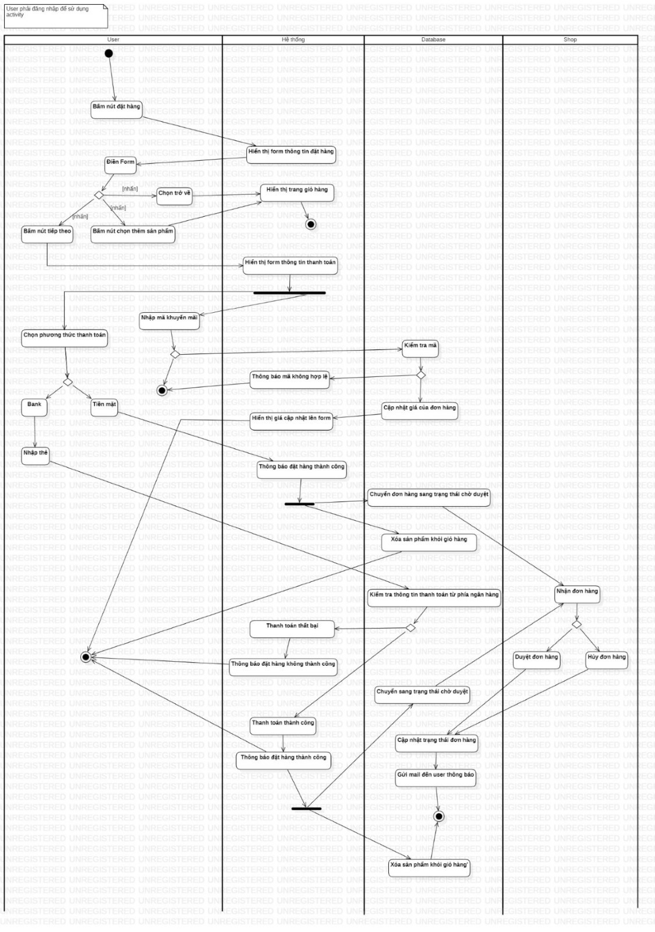

Hình Activity Diagram Đặt hàng

### UC02 Tìm kiếm sản phẩm

**Use Case Description**

|  |  |  |  |
| --- | --- | --- | --- |
| **Name** | Tìm kiếm sản phẩm | **Code** | UC02 |
| **Description** | Actor có thể tìm kiếm sản phẩm ( theo phân loại, theo nhà sản xuất, theo giá) | | |
| **Actor** | Người dùng | **Trigger** | Chọn tìm kiếm sản phẩm |
| **Pre-condition** |  | | |
| **Post condition** | Chuyển tới trang danh sách sản phẩm | | |

**Activities**

|  |  |  |  |
| --- | --- | --- | --- |
| **Actor** | | **System** | |
| **Main Flow: Hiển thị danh sách sản phẩm** | | | |
| 1 | Actor nhấn vào khung tìm kiếm và nhập tên sản phẩm cần tìm kiếm |  |  |
|  |  | 2 | Hệ thống tiến hành truy xuất dữ liệu dựa trên phần tìm kiếm từ người dùng và hiển thị tất cả sản phẩm khớp với giá trị tìm kiếm mà người dùng đã nhập ra bên ngoài giao diện |

**Business Rules**

|  |  |  |
| --- | --- | --- |
| **Rule No.** | **Rule** | **Description** |
|  |  |  |

**System Message**

|  |  |
| --- | --- |
|  |  |

### UC03 Xem chi tiết sản phẩm

**Use Case Description**

|  |  |  |  |
| --- | --- | --- | --- |
| **Name** | Xem chi tiết sản phẩm | **Code** | UC03 |
| **Description** | Người dùng có thể xem thông tin về sản phẩm | | |
| **Actor** | Người dùng | **Trigger** | Chọn xem chi tiết sản phẩm |
| **Pre-condition** |  | | |
| **Post condition** | Chuyển tới trang chi tiết sản phẩm | | |

**Activities**

|  |  |  |  |
| --- | --- | --- | --- |
| **Actor** | | **System** | |
| **Main Flow: Hiển thị thông tin sản phẩm** | | | |
| 1 | Actor tiến hành nhấn vào một sản phẩm bất kì có trên giao diện Website |  |  |
|  |  | 2 | Hệ thống tiến hành kiểm tra thông tin sản phẩm dựa trên ID của sản phẩm và hiển thị thông tin chi tiết của sản phẩm ra bên ngoài giao diện cho người dùng |

**Business Rules**

|  |  |  |
| --- | --- | --- |
| **Rule No.** | **Rule** | **Description** |
|  |  |  |

**System Message**

|  |  |
| --- | --- |
|  |  |

**Activity Diagram Xem chi tiết sản phẩm**

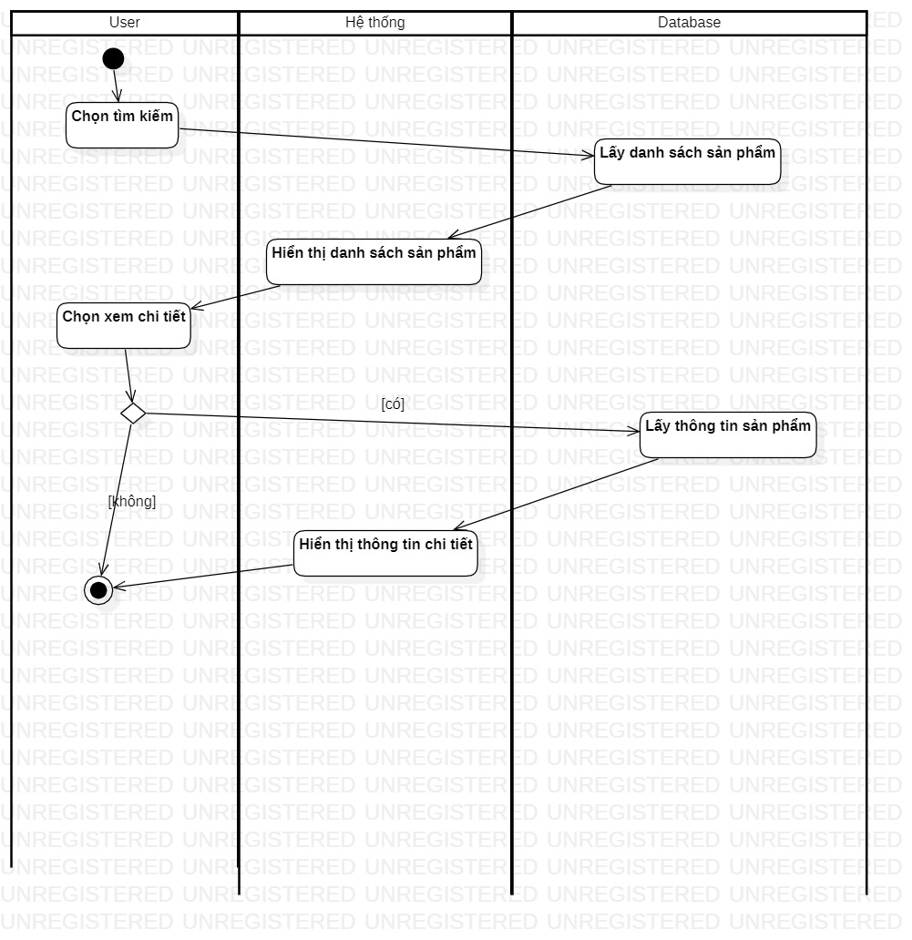

Hình Activity Xem chi tiết sản phẩm

### UC04 Hủy đơn

**Use Case Description**

|  |  |  |  |
| --- | --- | --- | --- |
| **Name** | Hủy đơn | **Code** | UC04 |
| **Description** | Actor có thể hủy đơn đặt hàng | | |
| **Actor** | Khách hàng vãng lai, Khách hàng thân thiết | **Trigger** | Chọn hủy đơn |
| **Pre-condition** | Đã đặt đơn và trạng thái đơn hàng không được là đang giao | | |
| **Post condition** | Chuyển tới trang xác nhận hủy đơn | | |

**Activities**

|  |  |  |  |
| --- | --- | --- | --- |
| **Actor** | | **System** | |
| **Main Flow: hủy đơn thành công** | | | |
| 1 | Actor tiến hành nhấn vào phần Lịch sử đơn hàng trên Website |  |  |
|  |  | 2 | Hệ thống tiến hành truy xuất dữ liệu đơn hàng của người dùng và hiển thị danh sách tất cả đơn hàng mà người dùng đã đặt ra bên ngoài giao diện |
| 3 | Actor nhấn vào đơn hàng muốn hủy |  |  |
|  |  | 4 | Hệ thống tiến hành kiểm tra thông tin đơn hàng và hiển thị chi tiết đơn hàng ra bên ngoài giao diện |
| 5 | Actor nhấn vào nút Hủy đặt hàng |  |  |
|  |  | 6 | Hệ thống tiến hành xử lý đơn hàng và thông báo ra cho người dùng |

**Business Rules**

|  |  |  |
| --- | --- | --- |
| **Rule No.** | **Rule** | **Description** |
|  |  |  |

**System Message**

|  |  |
| --- | --- |
| MS01 | “Đơn hàng đã được hủy thành công.”  Message thông báo khi hệ thống xử lý hủy đơn hàng hoàn tất |
| MS02 | “Không thể hủy đơn, vui lòng liên hệ người bán” Message thông báo khi hệ thống không cho phép người dùng hủy đơn |

**Activity Diagram Hủy đơn**

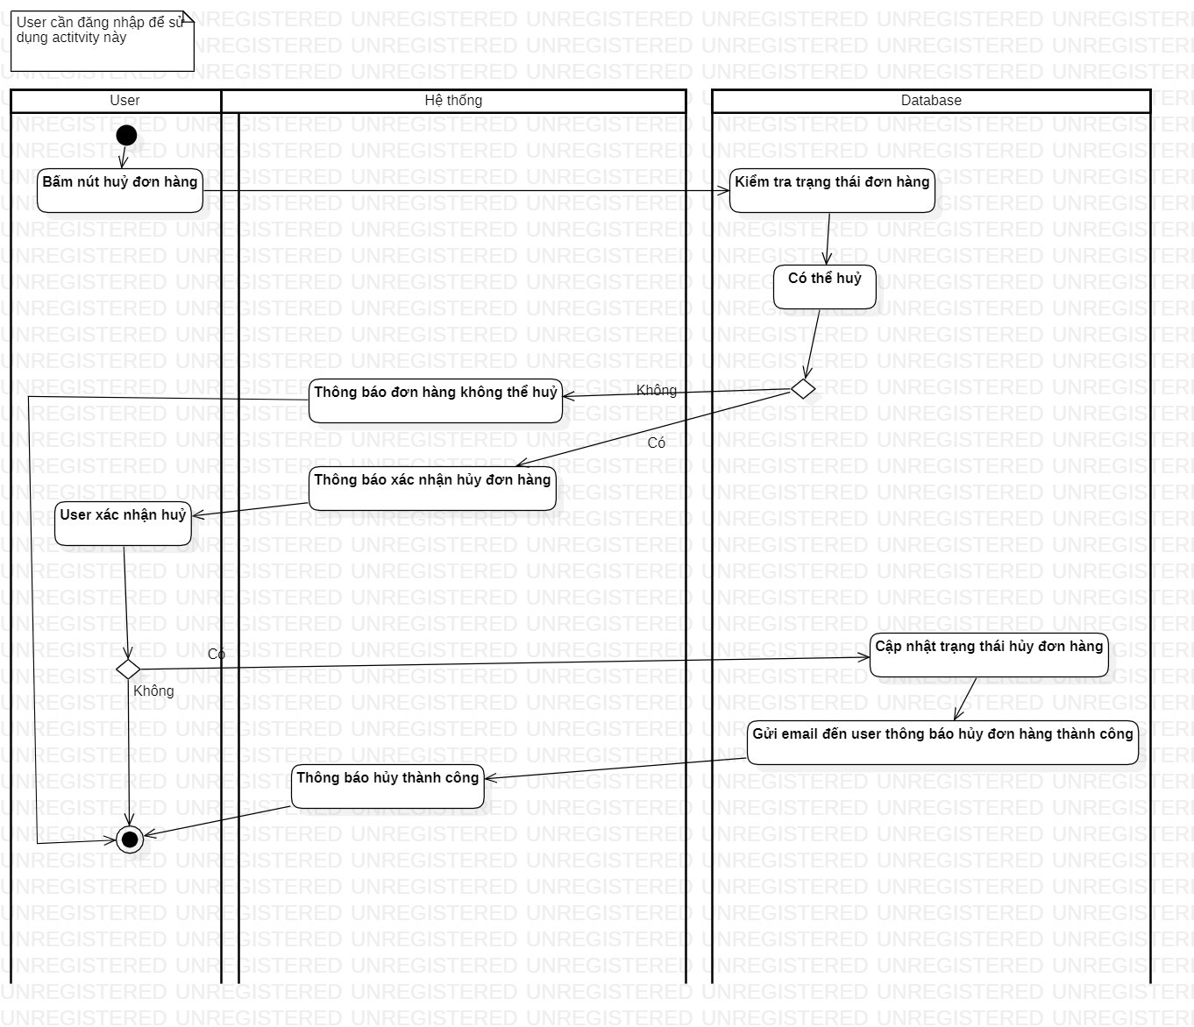

Hình Activity Diagram Hủy đơn

### UC05 Xem danh sách đơn hàng

**Use Case Description**

|  |  |  |  |
| --- | --- | --- | --- |
| **Name** | Xem danh sách đơn hàng | **Code** | UC05 |
| **Description** | Actor có thể xem danh sách đơn hàng | | |
| **Actor** | Admin, nhân viên bán hàng | **Trigger** | Chọn danh sách đơn hàng |
| **Pre-condition** | Có tài khoản được cấp quyền | | |
| **Post condition** | Chuyển tới trang danh sách đơn hàng | | |

**Activities**

|  |  |  |  |
| --- | --- | --- | --- |
| **Actor** | | **System** | |
| **Main Flow: Hiển thị danh sách sản phẩm** | | | |
| 1 | Actor nhấn vào button Danh sách đơn hàng ở Menu trên giao diện Website Admin |  |  |
|  |  | 2 | Hệ thống tiến hành truy xuất và hiển thị toàn bộ danh sách các đơn hàng hiện có ra bên ngoài giao diện |

**Business Rules**

|  |  |  |
| --- | --- | --- |
| **Rule No.** | **Rule** | **Description** |
|  |  |  |

**System Message**

|  |  |
| --- | --- |
|  |  |

### UC06 Đánh giá sản phẩm

**Use Case Description**

|  |  |  |  |
| --- | --- | --- | --- |
| **Name** | Đánh giá sản phẩm | **Code** | UC06 |
| **Description** | Actor có thể đánh giá sản phẩm | | |
| **Actor** | Khách hàng thân thiết | **Trigger** | Chọn đánh giá sản phẩm |
| **Pre-condition** | Đã đăng nhập vào website và đã từng mua sản phẩm đó | | |
| **Post condition** | Thông tin đánh giá được lưu | | |

**Activities**

|  |  |  |  |
| --- | --- | --- | --- |
| **Actor** | | **System** | |
| **Main Flow: Đánh giá thành công** | | | |
| 1 | Actor nhấn vào sản phẩm cần đánh giá |  |  |
|  |  | 2 | Hệ thống tiến hành truy xuất và hiển thị chi tiết thông tin sản phẩm ra bên ngoài giao diện |
| 3 | Actor tiến hành nhập nội dung đánh giá, chọn số sao (1-5 sao) cho sản phẩm và tiến hành nhấn Gửi đánh giá |  |  |
|  |  | 4 | Hệ thống tiến hành kiểm tra người dùng đã từng mua sản phẩm này hay chưa, đã nhập nội dung đánh giá và chọn số sao hay chưa sau đó thông báo ra cho người dùng |

**Business Rules**

|  |  |  |
| --- | --- | --- |
| **Rule No.** | **Rule** | **Description** |
|  |  |  |

**System Message**

|  |  |
| --- | --- |
| MS01 | “Người dùng chưa từng mua sản phẩm này trước đây.”  Message thông báo khi người dùng chưa từng mua sản phẩm này trước đây. |
| MS02 | “Cảm ơn quý khách đã đánh giá sản phẩm. Shop hy vọng sẽ được phục vụ quý khách trong những lần mua hàng tiếp theo.”  Message thông báo khi người dùng đã mua sản phẩm này trước đây và đánh giá thành công. |
| MS03 | “Người dùng vui lòng nhập nội dung đánh giá.”  Message thông báo khi người dùng chưa nhập nội dung đánh giá. |
| MS04 | “Người dùng vui lòng chọn số sao cho sản phẩm”  Message thông báo khi người dùng chưa chọn số sao cho sản phẩm. |

**Activity Đánh giá**

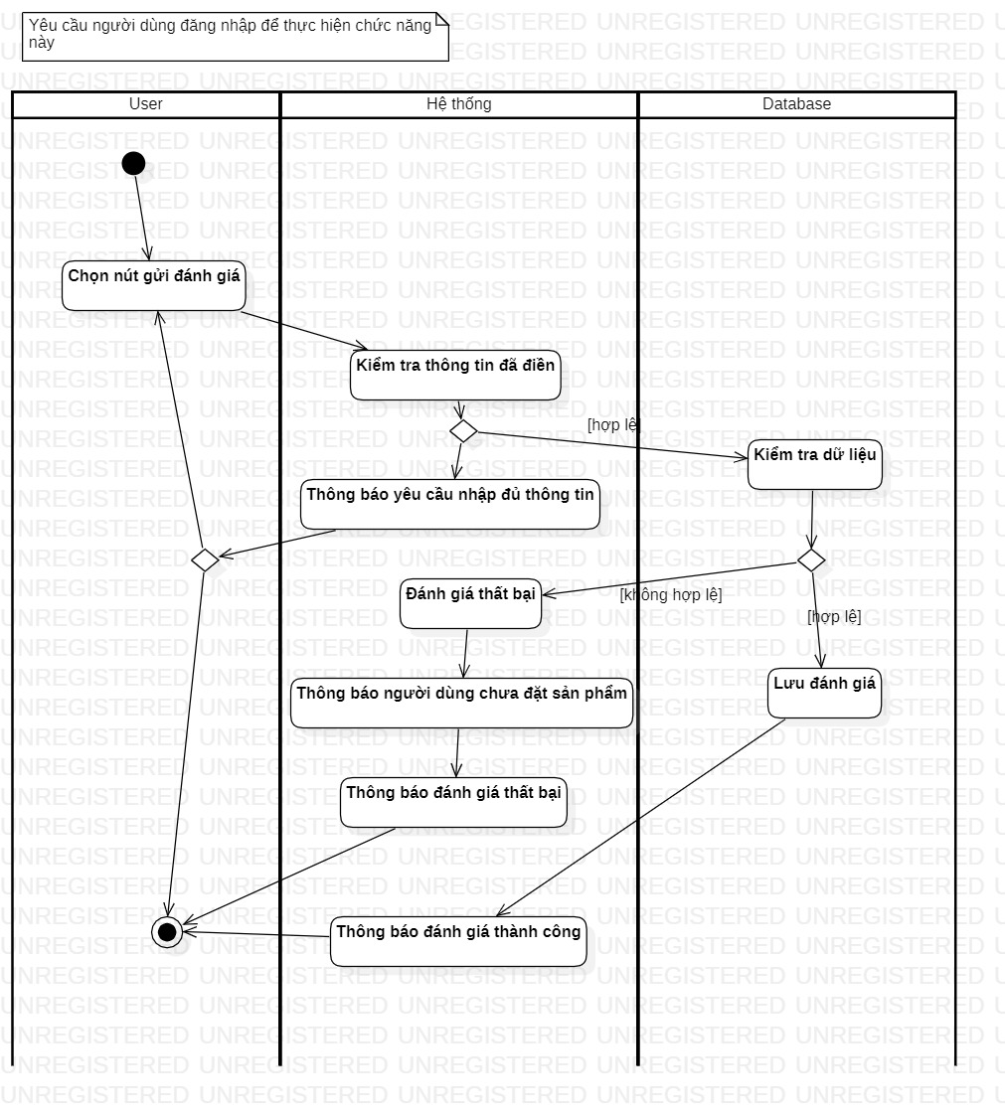

Hình Activity Diagram Đánh giá

### UC07 Thanh toán

**Use Case Description**

|  |  |  |  |
| --- | --- | --- | --- |
| **Name** | Thanh toán | **Code** | UC07 |
| **Description** | Actor có thể chọn hình thức thanh thoán ( trả trước, trả sau) | | |
| **Actor** | Khách hàng thân thiết, khách hàng vãng lai | **Trigger** | Chọn thanh toán |
| **Pre-condition** | Đã hoàn tất nhập thông tin đặt hàng | | |
| **Post condition** | Chuyển tới trang xác nhận thanh toán | | |

**Activities**

|  |  |  |  |
| --- | --- | --- | --- |
| **Actor** | | **System** | |
| **Main Flow: Thanh toán thành công** | | | |
| 1 | Actor tiến hành chọn phương thức thanh toán và nhấn nút Thanh toán |  |  |
|  |  | 2 | Hệ thống tiến hành kiểm tra trạng thái thanh toán (nếu người dùng chọn thanh toán thẻ hoặc chọn thanh toán qua ví điện tử) và thông báo ra cho người dùng. |

**Business Rules**

|  |  |  |
| --- | --- | --- |
| **Rule No.** | **Rule** | **Description** |
|  |  |  |

**System Message**

|  |  |
| --- | --- |
| MS01 | “Bạn đã đặt hàng thành công”  Message thông báo khi hệ thống đã xử lý xong đơn đặt hàng. |
| MS02 | “Tên Đăng Nhập và/hoặc Mật Khẩu của bạn không chính xác. Vui lòng kiểm tra và thử lại.”  Message thông báo khi actor nhập sai tên đăng nhập/mật khẩu |

**Activity Diagram Thanh toán**

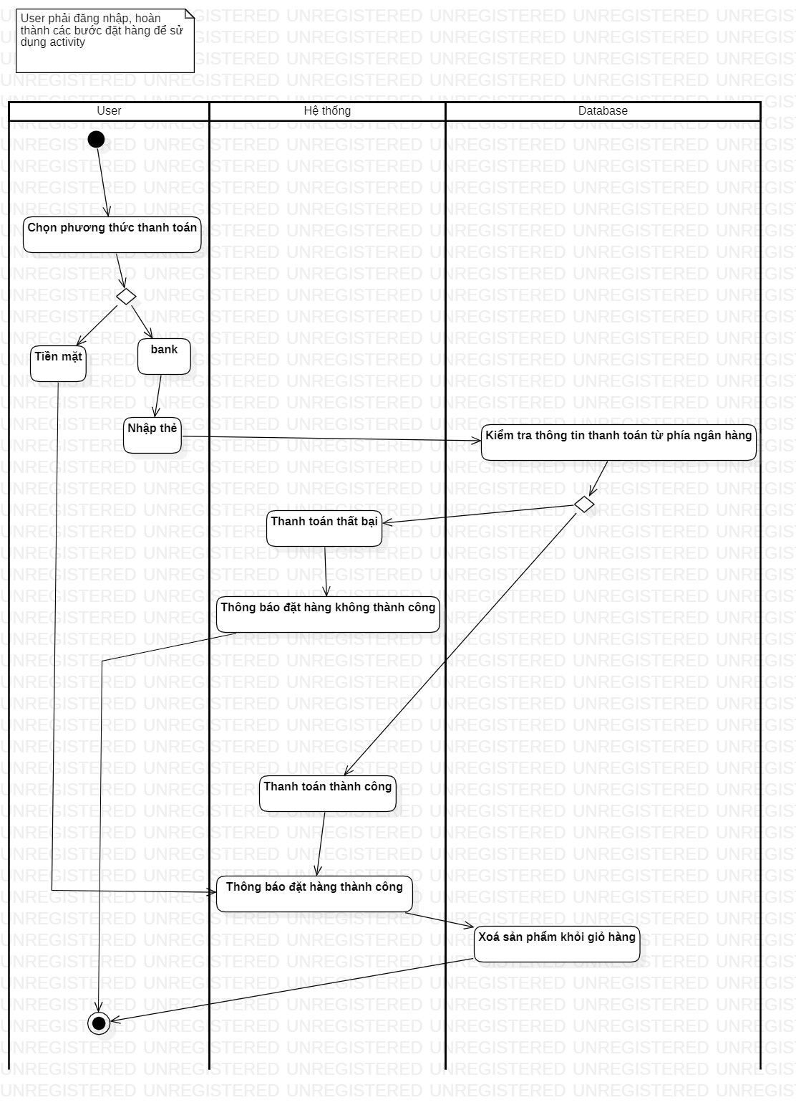

Hình Activity Diagram Thanh toán

### UC08 Cấp quyền

**Use Case Description**

|  |  |  |  |
| --- | --- | --- | --- |
| **Name** | Cấp quyền | **Code** | UC08 |
| **Description** | Actor có thể cấp quyền cho tài khoản | | |
| **Actor** | Admin | **Trigger** | Chọn cấp quyền |
| **Pre-condition** | Đăng nhập dưới quyền admin | | |
| **Post condition** | Chuyển đến trang cấp quyền | | |

**Activities**

|  |  |  |  |
| --- | --- | --- | --- |
| **Actor** | | **System** | |
| **Main Flow: Cấp quyền thành công** | | | |
| 1 | Actor nhấn vào nút Danh sách tài khoản trên giao diện Website |  |  |
|  |  | 2 | Hệ thống tiến hành truy xuất và hiển thị toàn bộ danh sách tài khoản hiện có trên hệ thống ra bên ngoài giao diện |
| 3 | Actor nhấn vào Tài khoản cần cấp quyền |  |  |
|  |  | 4 | Hệ thống tiến hành kiểm tra thông tin tài khoản và hiển thị chi tiết thông tin của tài khoản đó ra bên ngoài giao diện |
| 5 | Actor tiến hành nhấn vào nút Cấp quyền |  |  |
|  |  | 6 | Hệ thống tiến hành kiểm tra thông tin các quyền và hiển thị ra toàn bộ danh sách các quyền của hệ thống dưới dạng Checkbox |
| 7 | Actor tiến hành nhấn vào Checkbox các quyền cần cấp cho người dùng |  |  |
|  |  | 8 | Hệ thống kiểm tra các quyền người dùng đã chọn cho tài khoản được cấp quyền và lưu vào hệ thống. Sau đó thông báo cho người dùng ra ngoài giao diện |

**Business Rules**

|  |  |  |
| --- | --- | --- |
| **Rule No.** | **Rule** | **Description** |
|  |  |  |

**System Message**

|  |  |
| --- | --- |
| MS01 | “Cấp quyền cho tài khoản thành công.”  Message thông báo khi hệ thống lưu thành công. |

**Activity Diagram Cấp quyền**

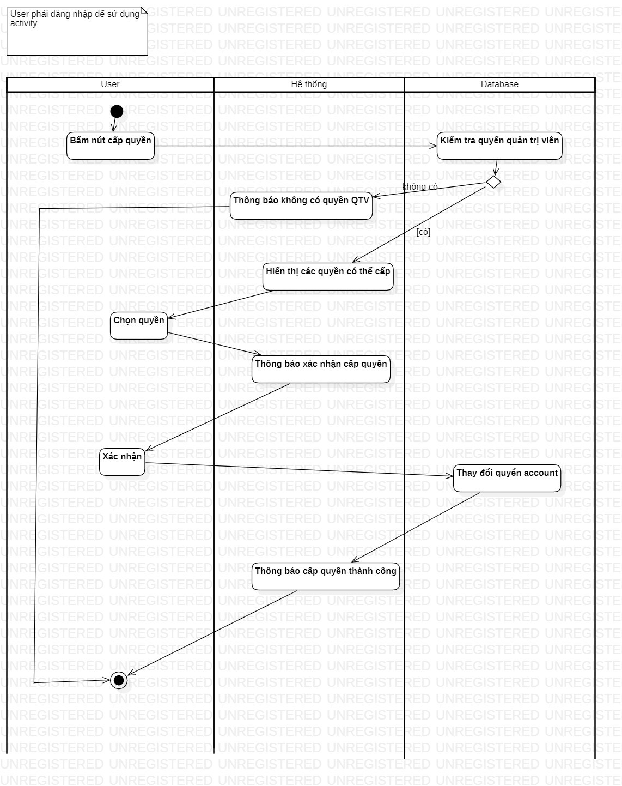

Hình Activity Diagram Cấp quyền

### UC09 Đổi mật khẩu

**Use Case Description**

|  |  |  |  |
| --- | --- | --- | --- |
| **Name** | Đổi mật khẩu | **Code** | UC09 |
| **Description** | Actor có thể đổi mật khẩu tài khoản cá nhân | | |
| **Actor** | Người dùng | **Trigger** | Chọn đổi mật khẩu |
| **Pre-condition** | Đã có tài khoản, đăng nhập vào hệ thống | | |
| **Post condition** | Chuyển tới trang đổi mật khẩu | | |

**Activities**

|  |  |  |  |
| --- | --- | --- | --- |
| **Actor** | | **System** | |
| **Main Flow: Login thành công** | | | |
| 1 | Actor nhấn vào nút Thông tin cá nhân |  |  |
|  |  | 2 | Hệ thống tiến hành kiểm tra thông tin tài khoản và hiển thị chi tiết thông tin tài khoản ra bên ngoài giao diện cho người dùng |
| 3 | Actor nhấn vào nút Đổi mật khẩu |  |  |
| 4 | Actor nhập thông tin mật khẩu cũ, mật khẩu mới, mật khẩu (xác nhận) sau đó nhấn lưu thông tin |  |  |
|  |  | 5 | Hệ thống tiến hành xử lý kiểm tra thông tin người dùng đã nhập và thông báo ra cho người dùng |

**Business Rules**

|  |  |  |
| --- | --- | --- |
| **Rule No.** | **Rule** | **Description** |
|  |  |  |

**System Message**

|  |  |
| --- | --- |
| MS01 | “Đổi mật khẩu thành công”  Message thông báo hệ thống lưu thông tin thành công. |
| MS02 | “Thông tin mật khẩu cũ không đúng”  Message thông báo khi hệ thống kiểm tra mật khẩu cũ người dùng nhập không chính xác. |
| MS03 | “Mật khẩu mới và mật khẩu (xác nhận) không trùng khớp”  Message thông báo khi hệ thống kiểm tra mật khẩu mới và mật khẩu (xác nhận) mà người dùng nhập không khớp. |

**Activity Diagram Đổi mật khẩu**

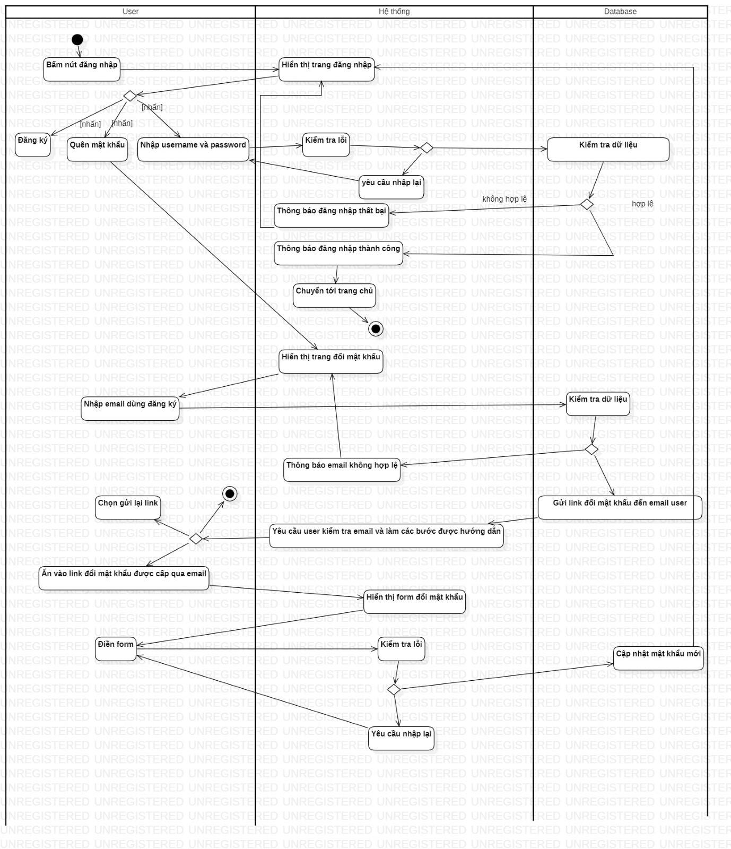

Hình Activity Diagram Đổi mật khẩu

### UC10 Xuất hóa đơn

**Use Case Description**

|  |  |  |  |
| --- | --- | --- | --- |
| **Name** | Xuất hóa đơn | **Code** | UC08 |
| **Description** | Actor có thể xuất hóa đơn | | |
| **Actor** | Nhân viên bán hàng | **Trigger** | Chọn xuất hóa đơn |
| **Pre-condition** | Đã có đơn hàng | | |
| **Post condition** |  | | |

**Activities**

|  |  |  |  |
| --- | --- | --- | --- |
| **Actor** | | **System** | |
| **Main Flow: Xuất hóa đơn thành công** | | | |
| 1 | Actor nhấn vào Hóa đơn bất kì cần Xuất hóa đơn |  |  |
|  |  | 2 | Hệ thống tiến hành kiểm tra thông tin hóa đơn và hiển thị chi tiết hóa đơn ra bên ngoài giao diện cho người dùng |
| 3 | Actor nhấn vào nút Xuất hóa đơn |  |  |
|  |  | 4 | Hệ thống tiến hành xử lý các thông tin và xuất hóa đơn ra cho người dùng dưới dạng file PDF |

**Business Rules**

|  |  |  |
| --- | --- | --- |
| **Rule No.** | **Rule** | **Description** |
|  |  |  |

**System Message**

|  |  |
| --- | --- |
|  |  |

### UC11 Phân loại sản phẩm

**Use Case Description**

|  |  |  |  |
| --- | --- | --- | --- |
| **Name** | Phân loại sản phẩm | **Code** | UC11 |
| **Description** | Actor có thể phân loại sản phẩm | | |
| **Actor** | Admin | **Trigger** | Chọn phân loại |
| **Pre-condition** | Chọn sản phẩm và phân loại đã có trên hệ thống | | |
| **Post condition** |  | | |

**Activities**

|  |  |  |  |
| --- | --- | --- | --- |
| **Actor** | | **System** | |
| **Main Flow: Phân loại thành công** | | | |
| 1 | Actor nhấn vào Danh sách sản phẩm |  |  |
|  |  | 2 | Hệ thống tiến hành truy xuất và hiển thị toàn bộ danh sách sản phẩm hiện có trên hệ thống ra bên ngoài giao diện cho người dùng |
| 3 | Actor nhấn vào nút Phân loại sản phẩm |  |  |
|  |  | 4 | Hệ thống tiến hành kiểm tra tất cả danh mục hiện có trên hệ thống và hiển thị ra bên ngoài giao diện dưới dạng DropDownList cho người dùng |
| 5 | Actor nhấn vào DropDownList và chọn vào danh mục chính xác cần phân loại cho sản phẩm |  |  |
|  |  | 6 | Hệ thống tiến hành xử lý và lưu vào hệ thống sau đó thông báo ra cho người dùng |

**Business Rules**

|  |  |  |
| --- | --- | --- |
| **Rule No.** | **Rule** | **Description** |
|  |  |  |

**System Message**

|  |  |
| --- | --- |
| MS01 | “Phân loại sản phẩm thành công.”  Message thông báo khi hệ thống lưu thông tin thành công. |

### UC12 Chỉnh sửa thông tin cá nhân

**Use Case Description**

|  |  |  |  |
| --- | --- | --- | --- |
| **Name** | Chỉnh sửa thông tin cá nhân | **Code** | UC12 |
| **Description** | Actor có thể chỉnh sửa thông tin cá nhân | | |
| **Actor** | Người dùng | **Trigger** | Chọn chỉnh sửa thông tin |
| **Pre-condition** | Đã có tài khoản và đăng nhập vào hệ thống | | |
| **Post condition** | Chuyển tới trang chỉnh sửa thông tin cá nhân | | |

**Activities**

|  |  |  |  |
| --- | --- | --- | --- |
| **Actor** | | **System** | |
| **Main Flow: Lưu thông tin thành công** | | | |
| 1 | Actor nhấn vào nút Thông tin cá nhân trên giao diện Website |  |  |
|  |  | 2 | Hệ thống tiến hành kiểm tra thông tin tài khoản và hiển thị chi tiết thông tin tài khoản ra bên ngoài giao diện cho người dùng |
| 3 | Actor nhấn vào nút Chỉnh sửa |  |  |
|  |  | 4 | Hệ thống tiến hành kiểm tra thông tin tài khoản và hiển thị chi tiết thông tin tài khoản dưới dạng Textbox ra bên ngoài giao diện cho người dùng |
| 5 | Actor tiến hành Chỉnh sửa thông tin cá nhân cần thiết và nhấn Lưu thông tin |  |  |
|  |  | 6 | Hệ thống tiến hành xử lý và lưu thông tin vào hệ thống sau đó thông báo cho người dùng |

**Business Rules**

|  |  |  |
| --- | --- | --- |
| **Rule No.** | **Rule** | **Description** |
|  |  |  |

**System Message**

|  |  |
| --- | --- |
| MS01 | “Cập nhật thông tin cá nhân thành công.”  Message thông báo khi hệ thống lưu thông tin thành công. |

**Activity Chỉnh sửa thông tin cá nhân**

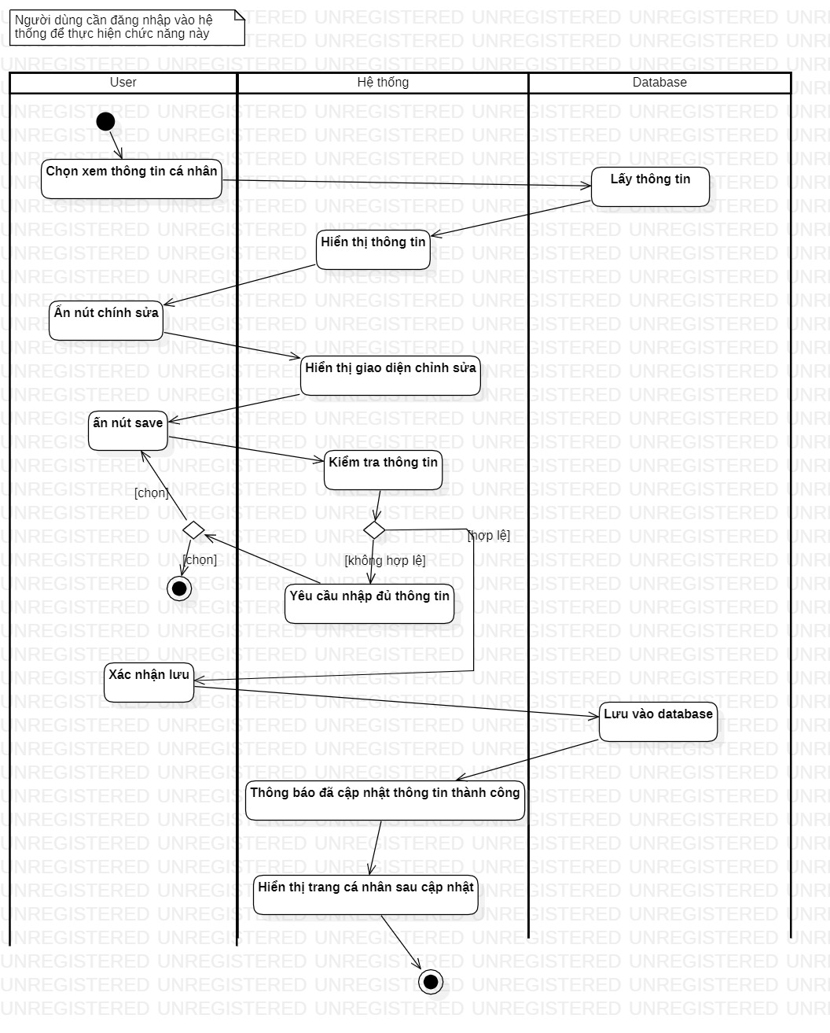

Hình Activity Diagram Chỉnh sửa thông tin cá nhân

### UC13 Thêm sản phẩm

**Use Case Description**

|  |  |  |  |
| --- | --- | --- | --- |
| **Name** | Thêm sản phẩm | **Code** | UC13 |
| **Description** | Actor có thể thêm sản phẩm | | |
| **Actor** | Admin | **Trigger** | Chọn thêm sản phẩm |
| **Pre-condition** | Có role admin | | |
| **Post condition** | Chuyển tới giao diện thêm sản phẩm | | |

**Activities**

|  |  |  |  |
| --- | --- | --- | --- |
| **Actor** | | **System** | |
| **Main Flow: Lưu sản phẩm thành công** | | | |
| 1 | Actor nhấn vào nút Danh sách sản phẩm |  |  |
|  |  | 2 | Hệ thống tiến hành truy xuất và hiển thị toàn bộ danh sách các sản phẩm hiện có trên hệ thống ra bên ngoài giao diện cho người dùng |
| 3 | Actor nhấn vào nút Tạo mới sản phẩm |  |  |
| 4 | Actor tiến hành nhập các thông tin cần thiết cho một sản phẩm và nhấn vào Xác nhận |  |  |
|  |  | 5 | Hệ thống tiến hành xử lý và thông báo ra cho người dùng |

**Business Rules**

|  |  |  |
| --- | --- | --- |
| **Rule No.** | **Rule** | **Description** |
|  |  |  |

**System Message**

|  |  |
| --- | --- |
| MS01 | “Thêm mới sản phẩm thành công”  Message thông báo khi hệ thống lưu thông tin sản phẩm thành công. |

**Activity Thêm sản phẩm**

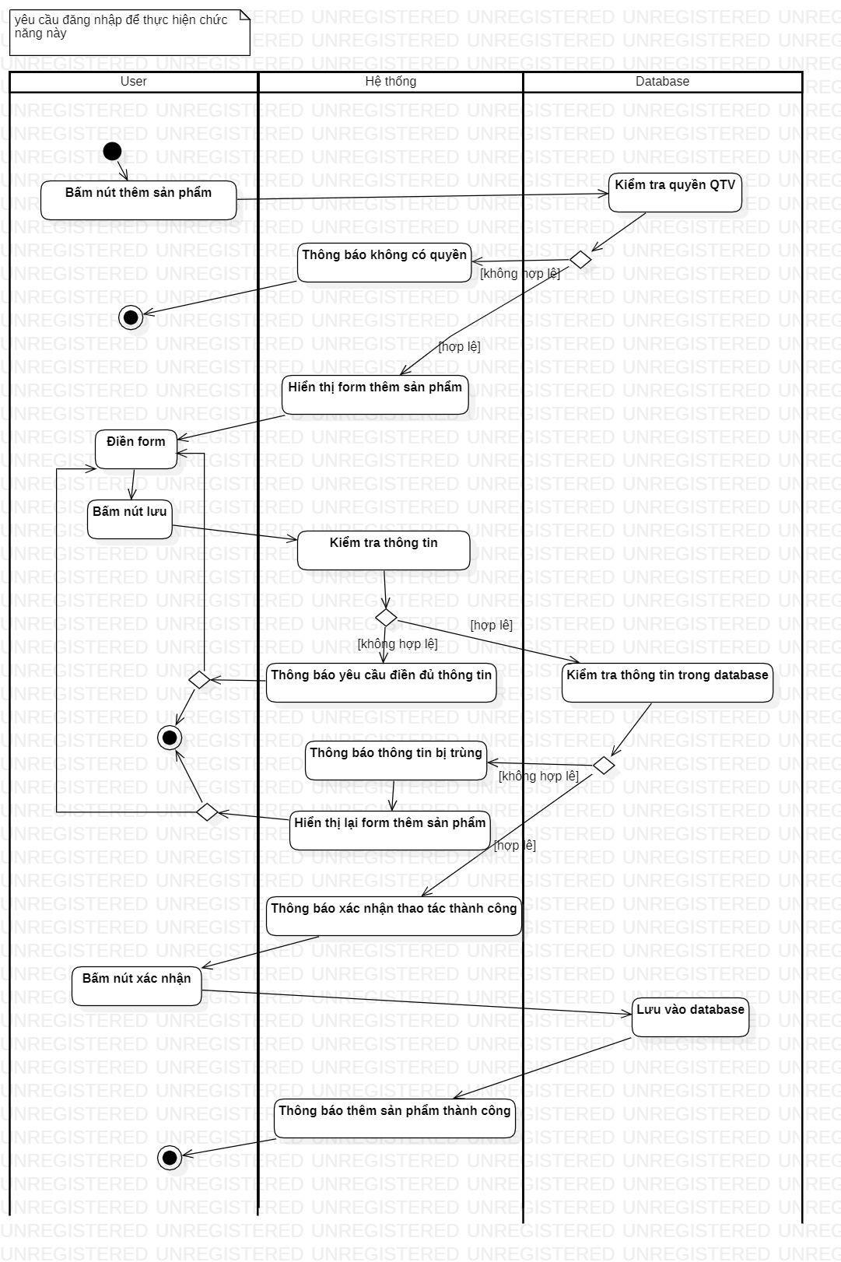

Hình Activity Diagram Thêm sản phẩm

### UC14 Vô hiệu hóa sản phẩm

**Use Case Description**

|  |  |  |  |
| --- | --- | --- | --- |
| **Name** | Vô hiệu hóa sản phẩm | **Code** | UC14 |
| **Description** | Actor có thể vô hiệu hóa sản phẩm | | |
| **Actor** | Admin | **Trigger** | Chọn vô hiệu hóa sản phẩm |
| **Pre-condition** | Có role admin | | |
| **Post condition** | Xác nhận vô hiệu hóa sản phẩm | | |

**Activities**

|  |  |  |  |
| --- | --- | --- | --- |
| **Actor** | | **System** | |
| **Main Flow: vô hiệu hóa thành công** | | | |
| 1 | Actor nhấn vào nút Danh sách sản phẩm |  |  |
|  |  | 2 | Hệ thống tiến hành truy xuất và hiển thị toàn bộ danh sách các sản phẩm hiện có trên hệ thống ra bên ngoài giao diện cho người dùng |
| 3 | Actor nhấn vào sản phẩm cần vô hiệu hóa |  |  |
|  |  | 4 | Hệ thống tiến hành kiểm tra thông tin sản phẩm và hiển thị chi tiết thông tin sản phẩm ra bên ngoài giao diện cho người dùng |
| 5 | Actor nhấn vào nút Vô hiệu hóa sản phẩm |  |  |
|  |  | 6 | Hệ thống tiến hành xử lý và lưu lại thông tin vào hệ thống sau đó thông báo cho người dùng |

**Business Rules**

|  |  |  |
| --- | --- | --- |
| **Rule No.** | **Rule** | **Description** |
|  |  |  |

**System Message**

|  |  |
| --- | --- |
| MS01 | “Vô hiệu hóa sản phẩm thành công”  Message thông báo khi hệ thống lưu thông tin sản phẩm thành công. |

**Activity Vô hiệu hóa sản phẩm**

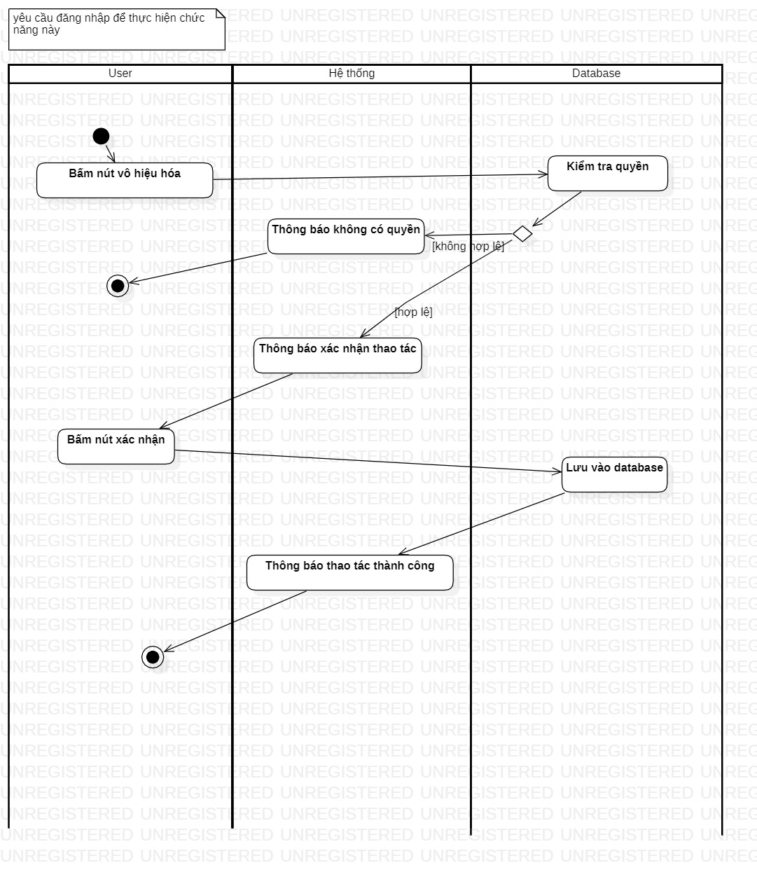

Hình Activity Diagram Vô hiệu hóa sản phẩm

### UC15: Cấp tài khoản nhân viên

**Use Case Description**

|  |  |  |  |
| --- | --- | --- | --- |
| **Name** | Cấp tài khoản nhân viên | **Code** | UC15 |
| **Description** | Actor có thể cấp tài khoản cho nhân viên | | |
| **Actor** | Admin | **Trigger** | Actor bấm nút cấp quyền |
| **Pre-condition** | Có role admin | | |
| **Post condition** | Chuyển tới trang cấp tài khoản | | |

**Activities**

|  |  |  |  |
| --- | --- | --- | --- |
| **Actor** | | **System** | |
| **Main Flow: Lưu tài khoản nhân viên thành công** | | | |
| 1 | Actor nhấn vào nút Danh sách nhân viên |  |  |
|  |  | 2 | Hệ thống tiến hành truy xuất và hiển thị toàn bộ danh sách các tài khoản nhân viên hiện có trên hệ thống ra bên ngoài giao diện cho người dùng |
| 3 | Actor nhấn vào nút Tạo mới tài khoản nhân viên |  |  |
| 4 | Actor nhập các thông tin của nhân viên mới và nhấn nút Xác nhận |  |  |
|  |  | 5 | Hệ thống tiến hành xử lý và lưu thông tin nhân viên vào hệ thống sau đó thông báo ra cho người dùng |

**Business Rules**

|  |  |  |
| --- | --- | --- |
| **Rule No.** | **Rule** | **Description** |
|  |  |  |

**System Message**

|  |  |
| --- | --- |
| MS01 | “Tạo tài khoản nhân viên thành công”  Message thông báo khi hệ thống lưu thông tin nhân viên mới thành công. |

**Activity Cấp tài khoản nhân viên**

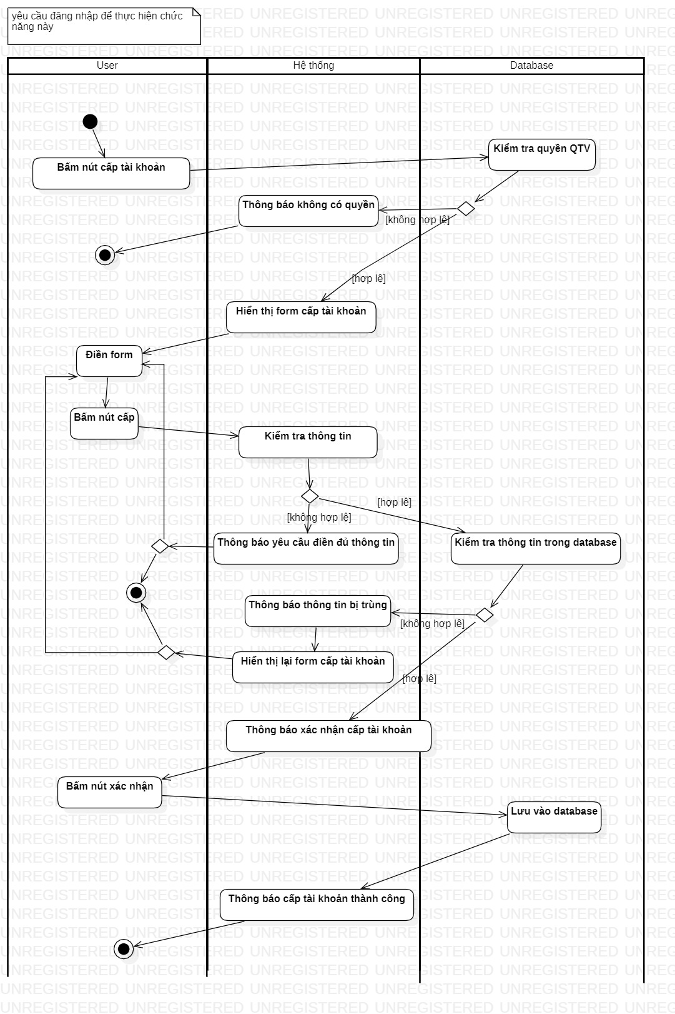

Hình Activity Diagram Cấp tài khoản

# Thiết kế hệ thống

## Kiến trúc hệ thống

**Hệ thống được thực hiện bằng ngôn ngữ .NET Core và SQL Server sẽ bao gồm:**

* **Backend:**
* Dùng ngôn ngữ .NET Core để viết các ứng dụng backend để xử lý logic của hệ thống.
* Sử dụng các framework, thư viện hỗ trợ như ASP.NET Core, Entity Framework Core, để tạo ra các API, kết nối và thao tác với cơ sở dữ liệu.
* **Cơ sở dữ liệu:**
* Sử dụng SQL Server để lưu trữ các thông tin về khách hàng, sách, đơn đặt hàng, lịch sử mua hàng và các thông tin khác liên quan đến hệ thống.
* Thiết kế cơ sở dữ liệu theo mô hình quan hệ, sử dụng các kỹ thuật tối ưu để truy vấn dữ liệu nhanh chóng và hiệu quả.
* **Frontend:**
* Sử dụng các công nghệ như HTML, CSS, JavaScript, Angular hoặc React để tạo giao diện người dùng trên trình duyệt.
* Kết nối tới các API do backend cung cấp để lấy và hiển thị dữ liệu, thực hiện các chức năng tương tác của người dùng.
* **Thanh toán trực tuyến:**
* Sử dụng các dịch vụ thanh toán trực tuyến như PayPal, Stripe, hoặc các API của các ngân hàng để cho phép khách hàng thanh toán trực tuyến.
* Kết nối với các dịch vụ này qua các API được cung cấp để thực hiện các giao dịch thanh toán.
* **Hệ thống quản lý và giám sát:**
* Xây dựng hệ thống quản lý để giúp quản lý các thông tin về sản phẩm, khách hàng, đơn hàng, thống kê báo cáo và các chức năng quản lý khác.
* Sử dụng các công cụ giám sát hệ thống như Azure Monitor hoặc các công cụ giám sát open-source để đảm bảo hệ thống hoạt động ổn định và đáp ứng tốt nhu cầu của khách hàng.

**Kiến trúc hệ thống bán sách trực tuyến được thiết kế với các phần chính sau:**

* **Presentation Layer:**

Đây là phần giao diện người dùng (User Interface) của ứng dụng, được xây dựng bằng ASP.NET Core Razor Pages. Trang web này hiển thị các sản phẩm, danh mục sản phẩm, giỏ hàng, thanh toán và các tính năng khác cho người dùng. Ngoài ra, phần giao diện còn cung cấp chức năng quản trị cho người quản trị, bao gồm quản lý sản phẩm, khách hàng, đơn hàng, v.v.

Cung cấp các API RESTful cho phía client để giao tiếp với các service phía backend.

* **Application Layer:**

Xây dựng các service cho phép người dùng đăng ký, đăng nhập, quản lý tài khoản, tìm kiếm, đặt hàng, thanh toán, v.v.

Sử dụng các framework ASP.NET Core để xây dựng các service phía backend và các API để xử lý các yêu cầu của người dùng.

* **Domain Layer:**

Định nghĩa các entities, interfaces, repositories và các logic domain mà hệ thống cần.

Sử dụng các design pattern như Repository Pattern để giảm sự phụ thuộc giữa các thành phần và dễ dàng bảo trì, mở rộng hệ thống.

* **Infrastructure Layer:**

Thực hiện các kết nối đến cơ sở dữ liệu, các dịch vụ của bên thứ 3 như PayPal, Stripe, v.v.

Cung cấp các chức năng liên quan đến bảo mật, logging, caching, v.v.

Sử dụng các thư viện ORM như Entity Framework Core để truy cập và quản lý cơ sở dữ liệu.

* **Database Layer:**

Sử dụng SQL Server để lưu trữ dữ liệu liên quan đến sách, khách hàng, đơn hàng và các thông tin khác liên quan đến hệ thống.

Thiết kế database với các bảng phù hợp, các ràng buộc, các quan hệ để đảm bảo tính nhất quán và hiệu quả.

* **Integration Layer:**

Kết nối với các hệ thống khác như hệ thống thanh toán trực tuyến, email service để đáp ứng các nhu cầu cụ thể của hệ thống bán sách.

Tất cả các thành phần trên sẽ được triển khai trên môi trường đám mây Azure để đảm bảo hiệu quả và tính sẵn sàng cao của hệ thống.

Tóm lại, mô hình hệ thống bán hàng trực tuyến viết bằng .NET Core kết hợp SQL Server là một kiến trúc phân tầng, sử dụng các thành phần chính để xử lý giao diện người dùng, logic và nghiệp vụ, truy xuất dữ liệu, cơ sở dữ liệu, dịch vụ bên ngoài và triển khai môi trường. Xây dựng một ứng dụng web mạnh mẽ, linh hoạt và dễ dàng bảo trì.

## Thiết kế dữ liệu

##### **Thiết kế cơ sở dữ liệu**

##### 

Hình ERD

3. 2. 2. Chi tiết các bảng

Bảng Customer

|  |  |  |  |  |
| --- | --- | --- | --- | --- |
| STT | Tên thuộc tính | Kiểu dữ liệu | Ràng buộc | Ghi chú |
| 1 | id | INTERGER | Khóa chính | Mã khách hàng |
| 2 | firstName | VARCHAR | NOT NULL | Tên khách hàng |
| 2 | lastName | VARCHAR | NOT NULL | Họ khách hàng |
| 3 | gender | SMALLINT | NOT NULL | Giới tính |
| 4 | dob | DATE | NOT NULL | Ngày sinh |
| 5 | phoneNumber | CHAR | Không được trùng | Số điện thoại |
| 6 | createrAt | DATE | NOT NULL |  |
| 7 | point | INTEGER | NOT NULL | Điểm |
| 8 | avatar | BLOB |  | ảnh đại diện |
| 9 | customerTypeid | INTEGER | NOT NULL | Mã loại khách hàng |
| 10 | acountid | INTEGER | NOT NULL | Mã tài khoản |

Bảng Bảng Customer

Bảng CustomerAddress

|  |  |  |  |  |
| --- | --- | --- | --- | --- |
| STT | Tên thuộc tính | Kiểu dữ liệu | Ràng buộc | Ghi chú |
| 1 | id | INTEGER | KHÓA CHÍNH | Mã địa chỉ |
| 2 | address | VARCHAR | NOT NULL | Địa chỉ |
| 3 | customerid | INTEGER | NOT NULL | Mã khách hàng |

Bảng Bảng CustomerAddress

Bảng CustomerType

|  |  |  |  |  |
| --- | --- | --- | --- | --- |
| STT | Tên thuộc tính | Kiểu dữ liệu | Ràng buộc | Ghi chú |
| 1 | id | INTEGER | KHÓA CHÍNH | Mã loại khách hàng |
| 2 | name | VARCHAR | NOT NULL | Tên loại |

Bảng CustomerType

Bảng Account

|  |  |  |  |  |
| --- | --- | --- | --- | --- |
| STT | Tên thuộc tính | Kiểu dữ liệu | Ràng buộc | Ghi chú |
| 1 | Id | INTEGER | KHÓA CHÍNH | Mã tài khoản |
| 2 | username | VARCHAR | Không được trùng | Tên tài khoản |
| 3 | password | VARCHAR | NOT NULL | Mật khẩu |
| 4 | email | VARCHAR | NOT NULL | Email |
| 5 | roleid | INTEGER | NOT NULL | Mã quyền |

Bảng Account

Bảng RoleUser

|  |  |  |  |  |
| --- | --- | --- | --- | --- |
| STT | Tên thuộc tính | Kiểu dữ liệu | Ràng buộc | Ghi chú |
| 1 | role_id | INTEGER | Khóa chính | Mã quyền |
| 2 | accountid | INTEGER | Khóa ngoại | Mã tài khoản |

Bảng RoleUser

Bảng Role

|  |  |  |  |  |
| --- | --- | --- | --- | --- |
| STT | Tên thuộc tính | Kiểu dữ liệu | Ràng buộc | Ghi chú |
| 1 | id | INTEGER | Khóa chính | Mã quyền |
| 2 | name | VARCHAR | NOT NULL | Tên quyền |

Bảng Role

Bảng Employee

|  |  |  |  |  |
| --- | --- | --- | --- | --- |
| STT | Tên thuộc tính | Kiểu dữ liệu | Ràng buộc | Ghi chú |
| 1 | id | INTEGER | Khóa chính | Mã nhân viên |
| 2 | firstName | VARCHAR | NOT NULL | Tên nhân viên |
| 3 | lastName | VARCHAR | NOT NULL | Họ nhân viên |
| 4 | gender | SMALLINT | NOT NULL | Giới tính |
| 5 | dob | DATE | NOT NULL | Ngày sinh |
| 6 | phoneNumber | CHAR | Không được trùng | Số điện thoại |
| 7 | address | VARCHAR | NOT NULL | Địa chỉ |
| 8 | account_id | INTEGER | Khóa ngoại | Mã tài khoản |

Bảng Employee

Bảng Order

|  |  |  |  |  |
| --- | --- | --- | --- | --- |
| STT | Tên thuộc tính | Kiểu dữ liệu | Ràng buộc | Ghi chú |
| 1 | id | INTEGER | Khóa chính | Mã đơn hàng |
| 2 | orderNumber | CHAR | NOT NULL | Số đơn hàng |
| 3 | orderDate | DATETIME | NOT NULL | Ngày lập đơn hàng |
| 4 | total | DECIMAL | NOT NULL | Tổng cộng |
| 5 | discount | DECIMAL | NOT NULL | Giảm giá |
| 6 | paymentDate | DATETIME | NOT NULL | Ngày thanh toán |
| 7 | description | VARCHAR | NOT NULL | Đặc tả hóa đơn |
| 8 | status | INTEGER | NOT NULL | Trạng thái |
| 9 | shippingMethodid | INTEGER | Khóa ngoại | Mã giao hàng |
| 10 | paymentMethodid | INTEGER | Khóa ngoại | Mã phương thức thanh toán |
| 11 | customerid | INTEGER | Khóa ngoại | Mã khách hàng |
| 12 | customerAddressid | INTEGER | Khóa ngoại | Mã địa chỉ |
| 13 | promotionid | INTEGER | Khóa ngoại | Mã khuyến mãi |
| 14 | employee_id | INTEGER | Khóa ngoại | Mã nhân viên |

Bảng Order

Bảng OrderStatus

|  |  |  |  |  |
| --- | --- | --- | --- | --- |
| STT | Tên thuộc tính | Kiểu dữ liệu | Ràng buộc | Ghi chú |
| 1 | id | INTEGER | Khóa chính | Mã trạng thái đơn hàng |
| 2 | name | VARCHAR | NOT NULL | Tên trạng thái |

Bảng OrderStatus

Bảng ShippingMethod

|  |  |  |  |  |
| --- | --- | --- | --- | --- |
| STT | Tên thuộc tính | Kiểu dữ liệu | Ràng buộc | Ghi chú |
| 1 | id | INTEGER | Khóa chính | Mã giao hàng |
| 2 | name | VARCHAR | NOT NULL | Tên đơn vị vận chuyển |
| 3 | price | DECIMAL | NOT NULL | Giá |
| 4 | status | BOOLEAN | NOT NULL | Trạng thái |

Bảng ShippingMethod

Bảng PaymentMethod

|  |  |  |  |  |
| --- | --- | --- | --- | --- |
| STT | Tên thuộc tính | Kiểu dữ liệu | Ràng buộc | Ghi chú |
| 1 | id | INTEGER | Khóa chính | Mã phương thức thanh toán |
| 2 | name | VARCHAR | NOT NULL | Tên PTTT |
| 3 | picture | BLOB | NOT NULL | Hình ảnh |
| 4 | status | VARCHAR | NOT NULL | Trạng thái |
| 5 | description | VARCHAR | NOT NULL | Đặc tả |

Bảng PaymentMethod

Bảng Promotion

|  |  |  |  |  |
| --- | --- | --- | --- | --- |
| STT | Tên thuộc tính | Kiểu dữ liệu | Ràng buộc | Ghi chú |
| 1 | id | INTEGER | Khóa chính | Mã khuyến mãi |
| 2 | code | VARCHAR | NOT NULL | Mã voucher |
| 3 | quantity | INTEGER | NOT NULL | Số lượng |
| 4 | expireDate | DATETIME | NOT NULL | Ngày hết hạn |
| 5 | customerid | INTEGER | Khóa ngoại | Mã khách hàng |

Bảng Promotion

Bảng OrderDetail

|  |  |  |  |  |
| --- | --- | --- | --- | --- |
| STT | Tên thuộc tính | Kiểu dữ liệu | Ràng buộc | Ghi chú |
| 1 | id | INTEGER | Khóa chính | Mã chi tiết đơn hàng |
| 2 | quantity | INTEGER | NOT NULL | Số lượng |
| 3 | price | DECIMAL | NOT NULL | Giá |
| 4 | orderid | INTEGER | Khóa ngoại | Mã đơn hàng |
| 5 | Book_id | INTEGER | Khóa ngoại | Mã sách |

Bảng OderDetail

Bảng Book

|  |  |  |  |  |
| --- | --- | --- | --- | --- |
| STT | Tên thuộc tính | Kiểu dữ liệu | Ràng buộc | Ghi chú |
| 1 | id | INTEGER | Khóa chính | Mã sách |
| 2 | isbn | CHAR | NOT NULL | Mã tiêu chuẩn quốc tế cho sách |
| 3 | title | VARCHAR | NOT NULL | Tiêu đề |
| 4 | description | VARCHAR | NOT NULL | Đặc tả |
| 5 | numPages | INTEGER | NOT NULL | Số trang |
| 6 | layout | VARCHAR | NOT NULL | Nội dung thiết kế |
| 7 | publishDate | DATE | NOT NULL | Ngày xuất bản |
| 8 | view | INTEGER | NOT NULL |  |
| 9 | weight | INTEGER | NOT NULL | Cân nặng |
| 10 | translatorName | VARCHAR | NOT NULL | Phiên dịch tên |
| 11 | hSize | INTEGER | NOT NULL | Chiều cao |
| 12 | wSize | INTEGER | NOT NULL | Chiều rộng |
| 13 | unitPrice | INTEGER | NOT NULL | Đơn giá |
| 14 | unitStock | INTEGER | NOT NULL | Số lượng tồn kho |
| 15 | ranking | ENUM | NOT NULL | Xếp hạng |
| 16 | discount | INTEGER | NOT NULL | Giảm giá |
| 17 | cover | BLOB | NOT NULL | Bìa sách |
| 18 | publisherid | INTEGER | Khóa ngoại | Mã nhà xuất bản |
| 19 | authorid | INTEGER | Khóa ngoại | Mã tác giả |
| 20 | genreid | INTEGER | Khóa ngoại | Mã loại |

Bảng Book

Bảng Genre

|  |  |  |  |  |
| --- | --- | --- | --- | --- |
| STT | Tên thuộc tính | Kiểu dữ liệu | Ràng buộc | Ghi chú |
| 1 | id | INTEGER | Khóa chính | Mã loại |
| 2 | name | VARCHAR | NOT NULL | Tên loại |
| 3 | image | BLOB | NOT NULL | Hình ảnh |

Bảng Genre

Bảng Publisher

|  |  |  |  |  |
| --- | --- | --- | --- | --- |
| STT | Tên thuộc tính | Kiểu dữ liệu | Ràng buộc | Ghi chú |
| 1 | id | INTEGER | Khóa chính | Mã nhà xuất bản |
| 2 | name | VARCHAR | NOT NULL | Tên nhà xuất bản |

Bảng Publisher

Bảng Bookimage

|  |  |  |  |  |
| --- | --- | --- | --- | --- |
| STT | Tên thuộc tính | Kiểu dữ liệu | Ràng buộc | Ghi chú |
| 1 | id | INTEGER | Khóa chính | Mã hình ảnh sách |
| 2 | image | VARCHAR | NOT NULL | Hình ảnh |
| 3 | bookid | INTEGER | Khóa ngoại | Mã sách |

Bảng BookImage

Bảng Author

|  |  |  |  |  |
| --- | --- | --- | --- | --- |
| STT | Tên thuộc tính | Kiểu dữ liệu | Ràng buộc | Ghi chú |
| 1 | id | INTEGER | Khóa chính | Mã tác giả |
| 2 | name | VARCHAR | NOT NULL | Tên tác giả |
| 3 | description | VARCHAR | NOT NULL | Đặc tả |

Bảng Author

Bảng Review

|  |  |  |  |  |
| --- | --- | --- | --- | --- |
| STT | Tên thuộc tính | Kiểu dữ liệu | Ràng buộc | Ghi chú |
| 1 | id | INTEGER | Khóa chính | Mã đánh giá |
| 2 | comment | TEXT | NOT NULL | Bình luận |
| 3 | ranking | ENUM | NOT NULL | Xếp hạng |
| 4 | customerid | INTEGER | Khóa ngoại | Mã khách hàng |
| 5 | bookid | INTEGER | Khóa ngoại | Mã sách |

Bảng Review

# Hệ thống được xây dựng

## Giao diện Trang chủ

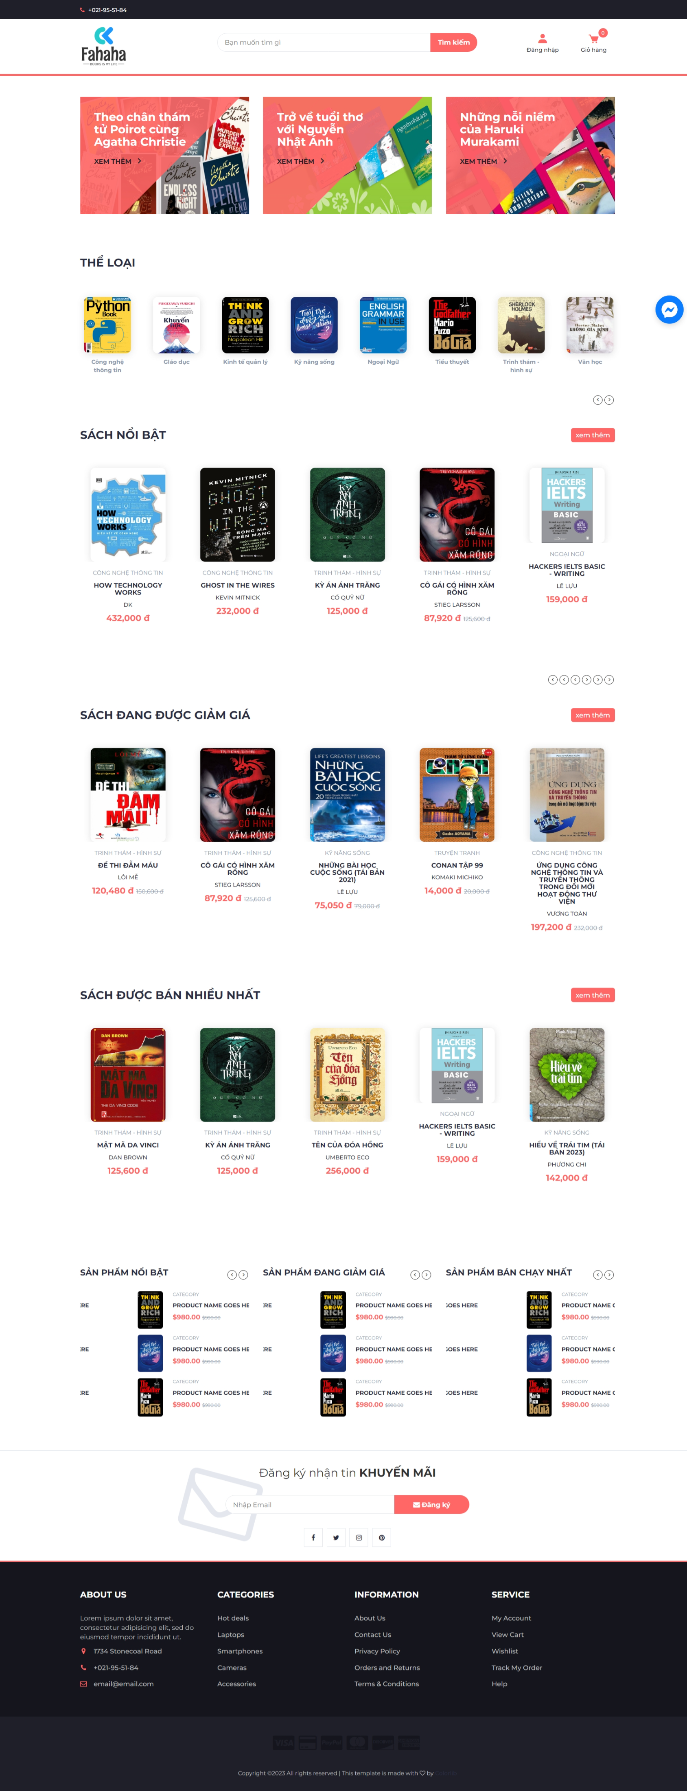

Hình Giao diện trang chủ

* **Mô tả:**

Giao diện trang chủ với các chức năng phục vụ khách hàng. Khách hàng có thể xem bao quảt được những nội dung chính website và sử dụng các chức năng như: xem thông tin chi tiết, xem sách theo thể loại, tìm kiếm, đăng nhập, đăng xuẩt,…

## Chức năng đăng nhập

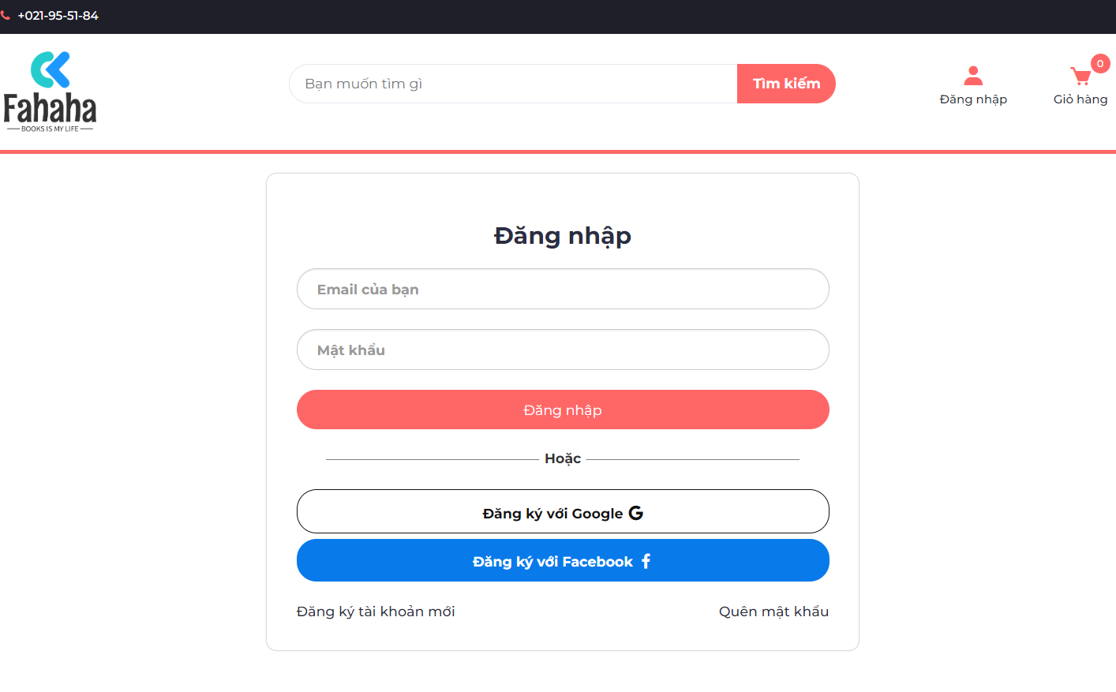

Hình Giao diện đăng nhập

* **Mô tả**

Người dùng đăng nhập vào hệ thống khi đã có tài khoản, nếu chưa có thể chọn đăng ký tài khoản mới hoặc đăng ký bằng google,facebook, hoặc chọn quên mật khẩu nếu không nhớ và muốn đổi mật khẩu

## Chức năng đăng ký

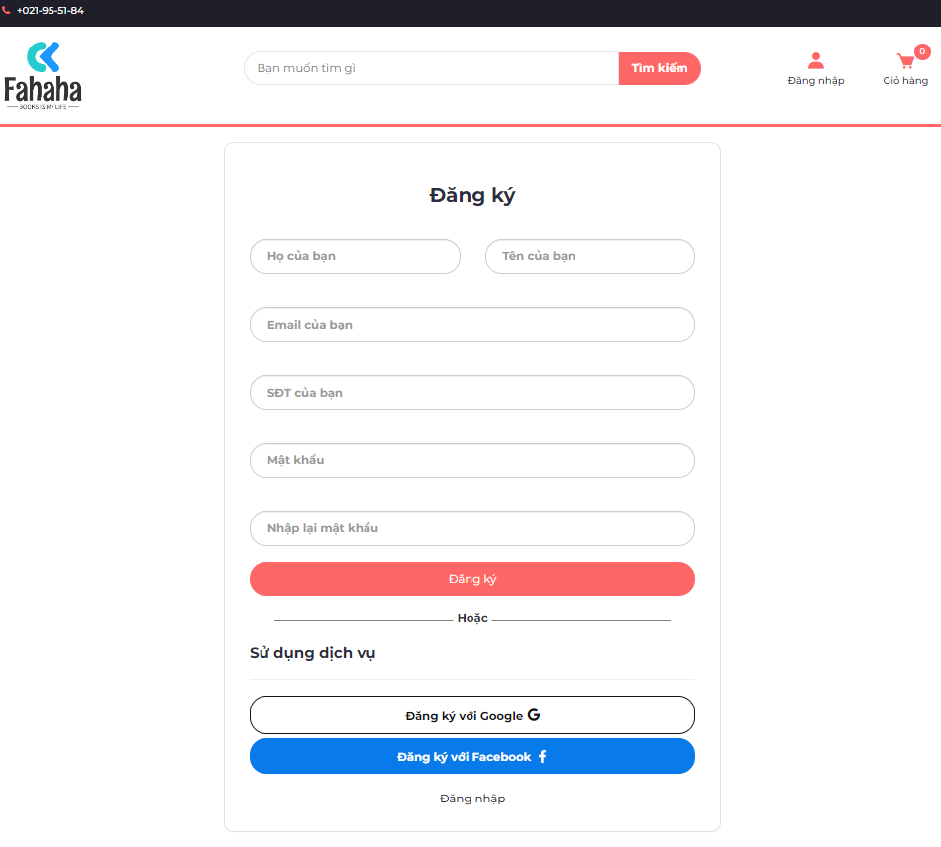

Hình Giao diện đăng ký

* **Mô tả:**

Người dùng nhập những thông tin để đăng ký, có thể chọn đăng ký với google, facebook hoặc đăng nhập khi đã có tài khoản

## Chức năng đổi mật khẩu

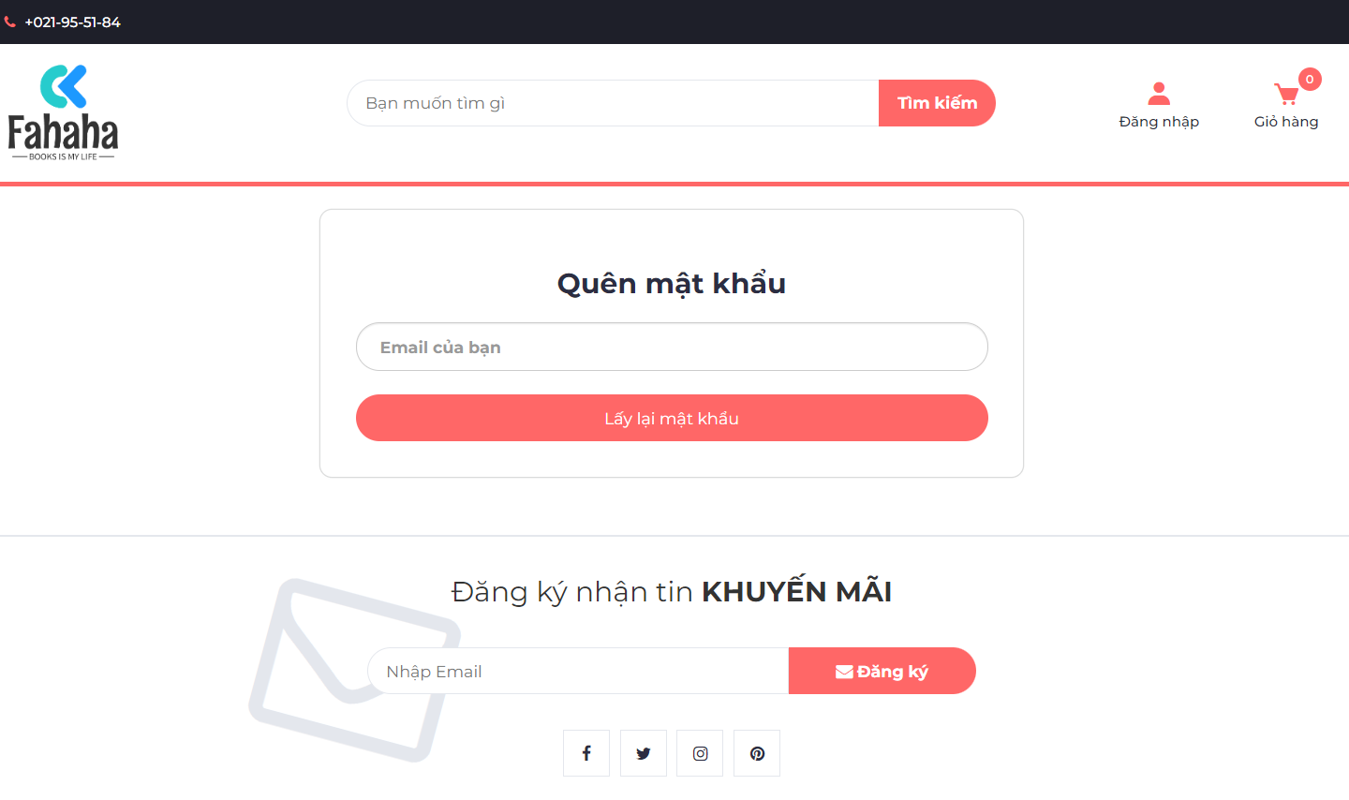

Hình Giao diện đổi mật khẩu

* **Mô tả:**

Nhập email người dùng đã đăng ký hệ thống và chọn lấy lại mật khẩu để đổi mật khẩu

## Chức năng tìm kiếm

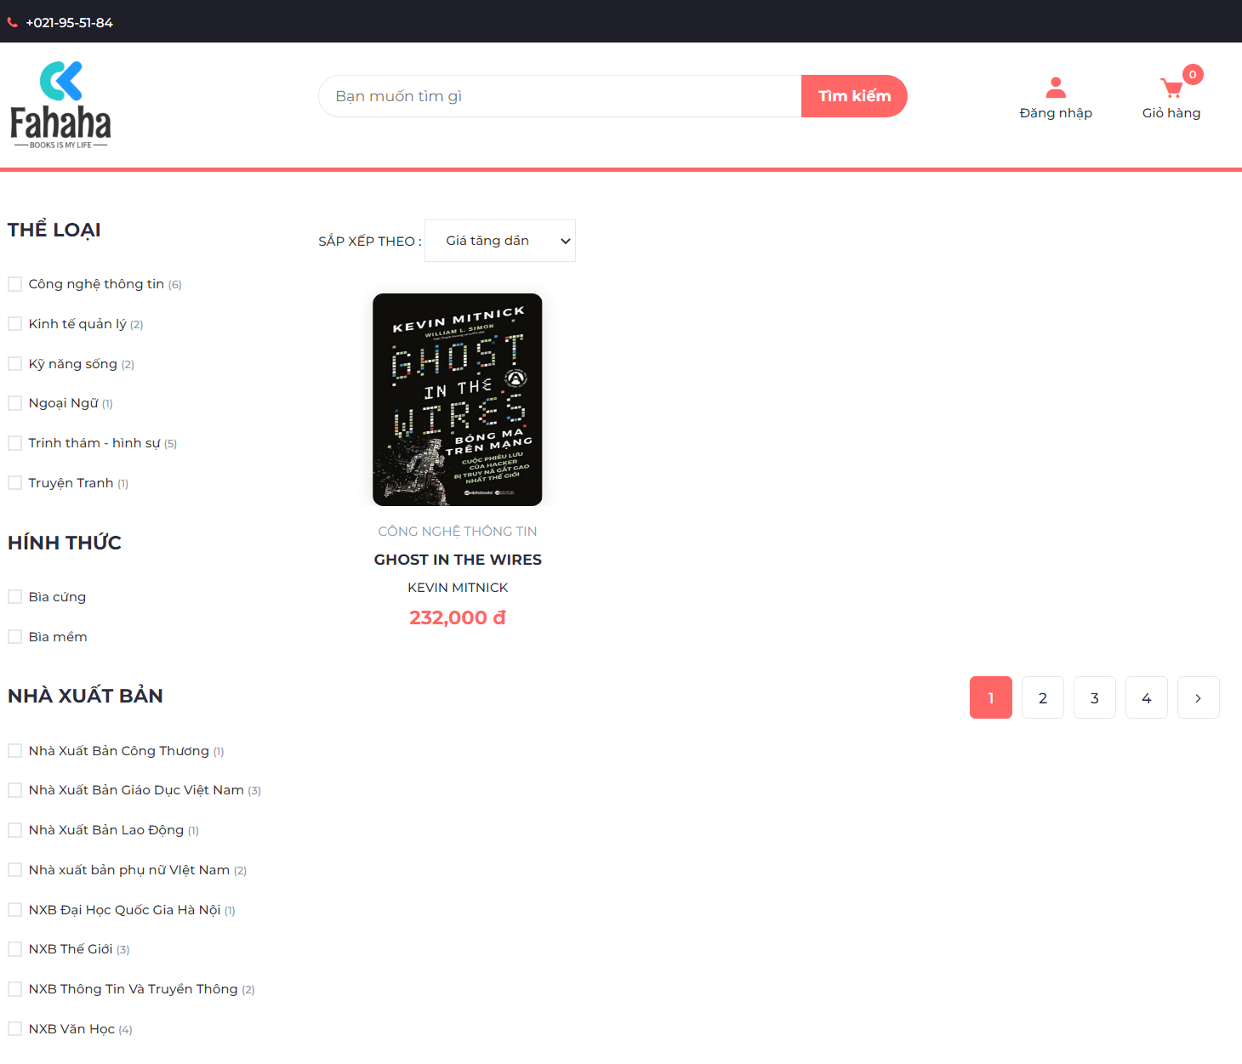

Hình Giao diện tìm kiếm

* **Mô tả:**

Hiển thị danh sách các sản phẩm mà người dùng tìm kiếm. Với chức năng tìm kiếm, người dùng có thể tìm kiếm sách theo cú pháp, loại và sắp xếp tìm kiếm theo bộ lọc

## Chức năng xem chi tiết sản phẩm

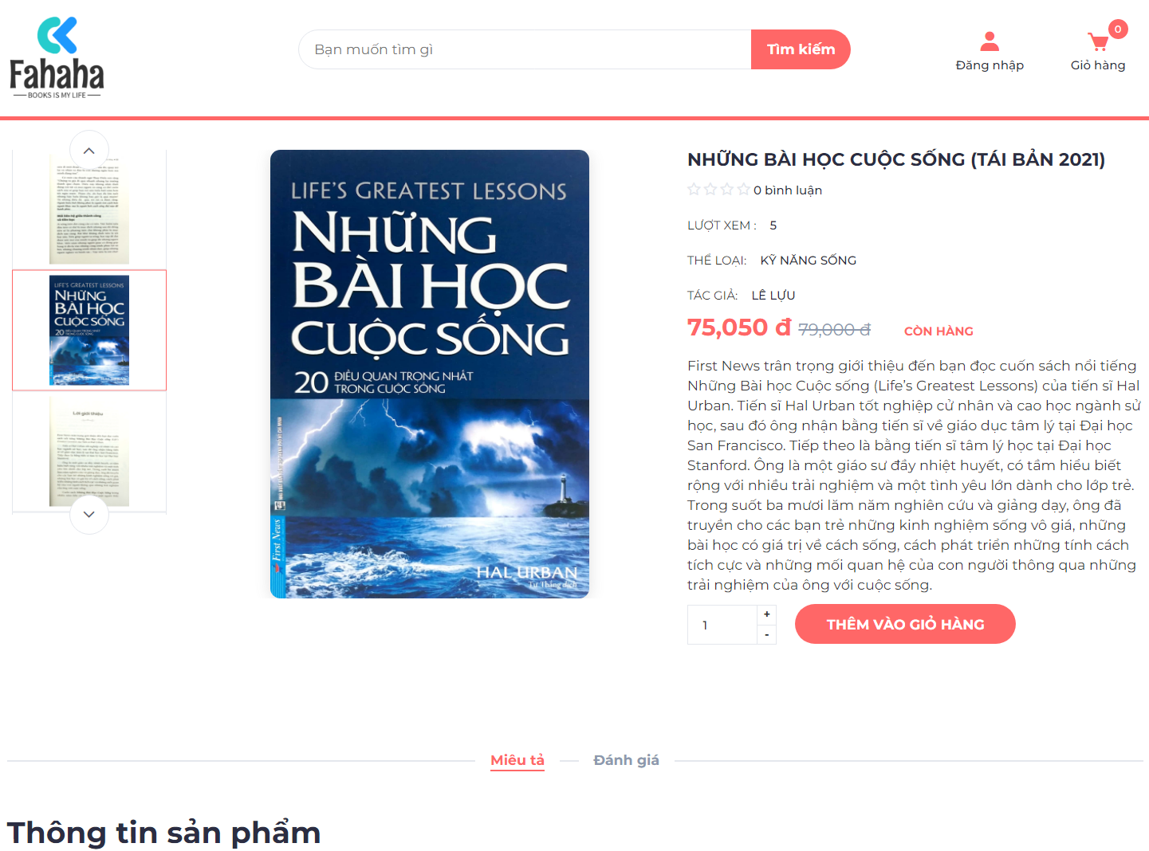

Hình Giao diện chi tiết sản phẩm

* **Mô tả:**

Hiển thị các thông tin chi tiết về sản phẩm, các sản phẩm liên quan, các đánh giá về sản phẩm và người dùng có thể đánh giá sản phẩm

## Chức năng đánh giá

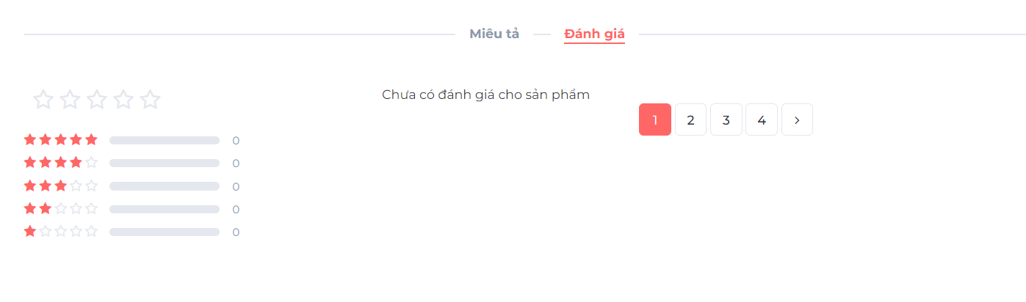

Hình Giao diện đánh giá

* **Mô tả:**

Người dùng có thể xem đánh giá, các xếp hạng và đánh giá sản phẩm khi đã mua hàng

## Chức năng quản lý giỏ hàng, đặt hàng và thanh toán

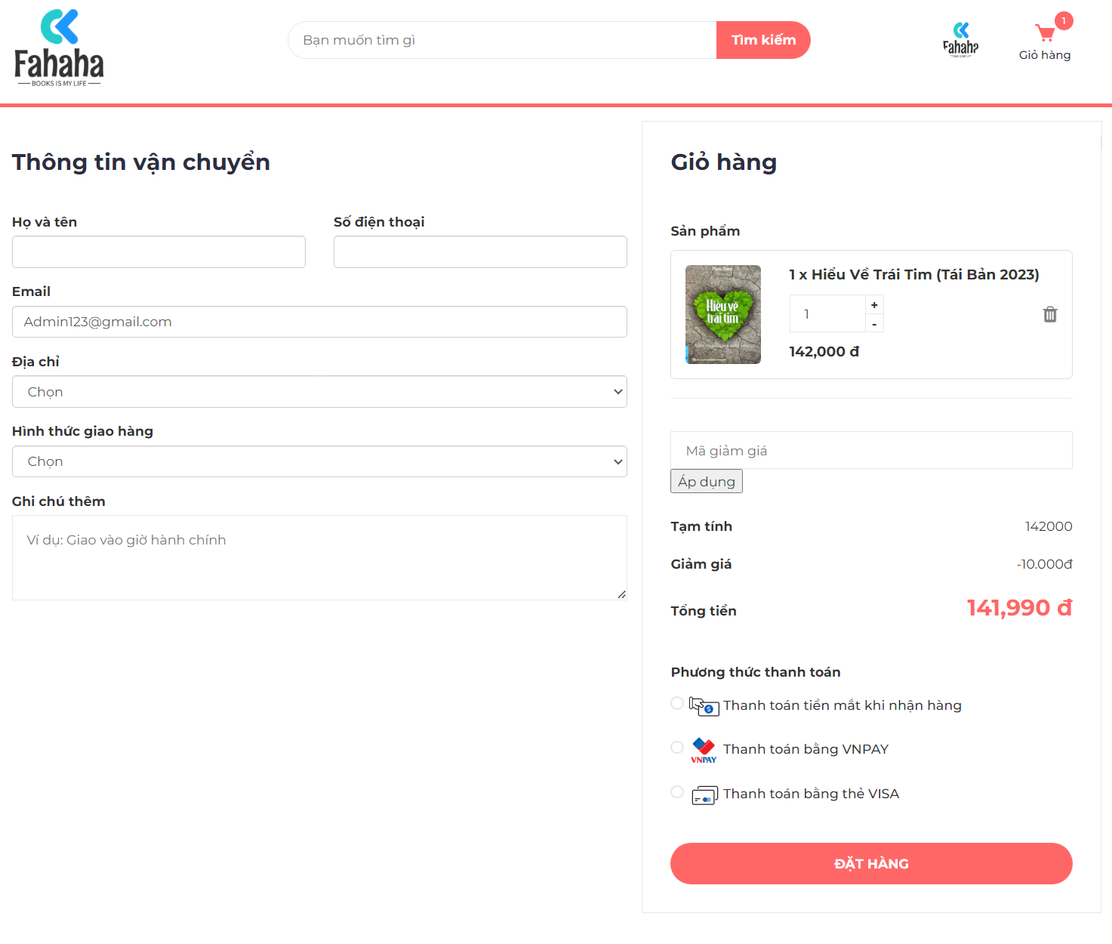

Hình Giao diện giỏ hàng, đặt hàng

* **Mô tả:**

Hiển thị các sản phẩm đã thêm vào giỏ hàng, có thể thêm/xóa/sửa sách, áp mã khuyến mãi, giá giảm và tổng giá

Người dùng đặt hàng bằng cách điền đủ thông tin giao nhận, chọn hình thức giao hàng, phương thức thanh toán

## Chức năng quản lý tài khoản

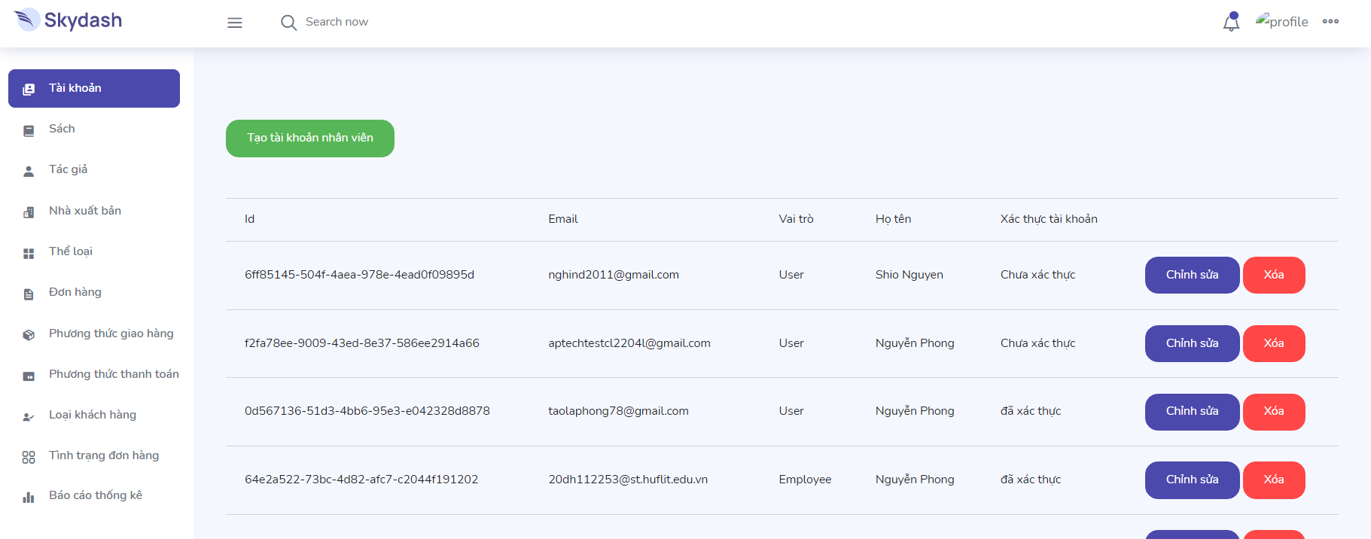

Hình Giao diện quản lý tài khoản

* **Mô tả:**

Hiển thị danh sách tài khoản có trên hệ thống, người dùng được cấp quyền sẽ có quyền xem, thêm/xóa/sửa các thông tin trong danh sách

## Chức năng Thêm tài khoản

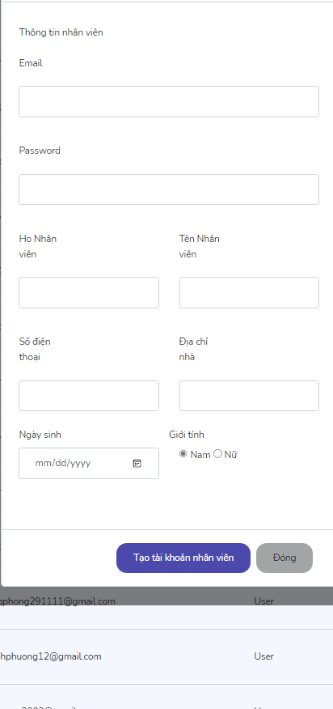

Hình Giao diện thêm tài khoản

* **Mô tả:**

Hiển thị form tạo tài khoản, người dùng có quyền quản trị, nhập đủ thông tin cần trong form để tạo tài khoản

## Chức năng quản lý sách

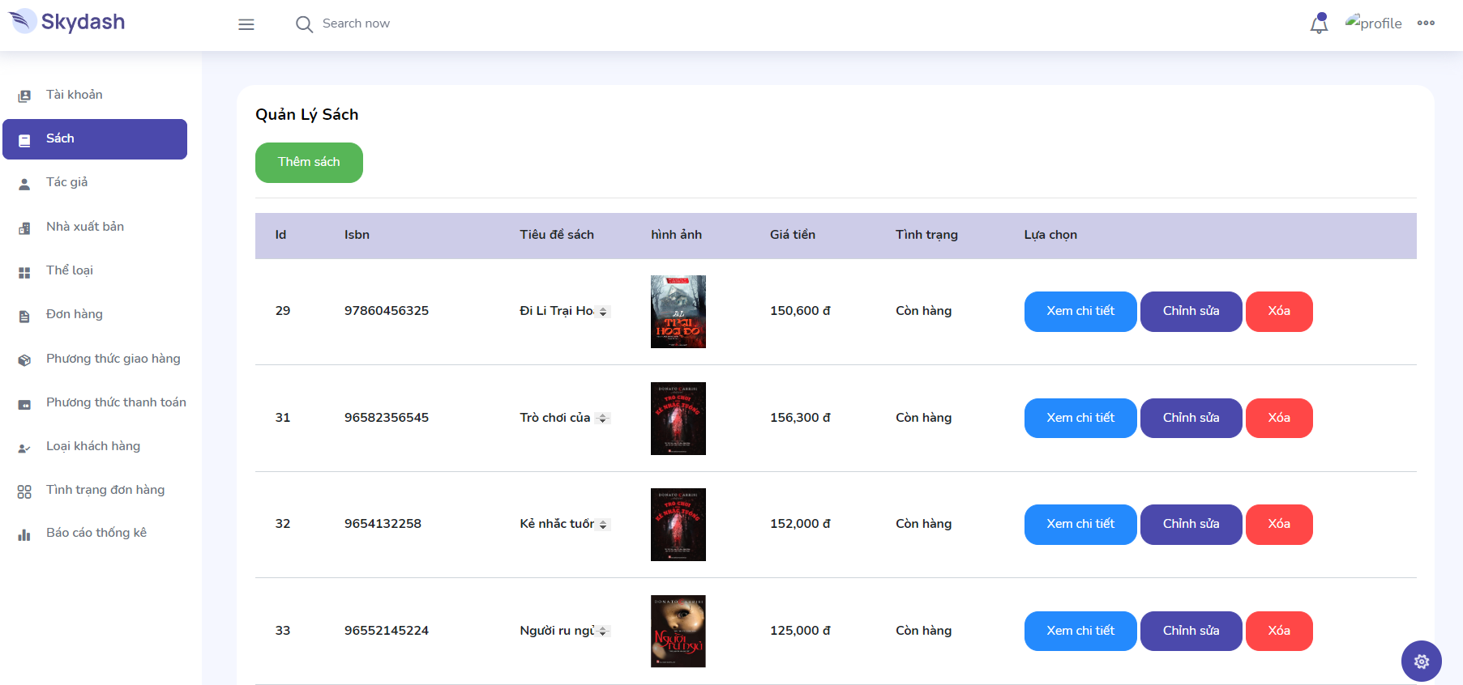

Hình Giao diện quản lý sách

* **Mô tả:**

Hiển thị danh sách các cuốn sách có trong hệ thống, có thể xem chi tiết, thêm/xóa/sửa hoặc thêm cuốn sách mới

## Chức năng thêm sách

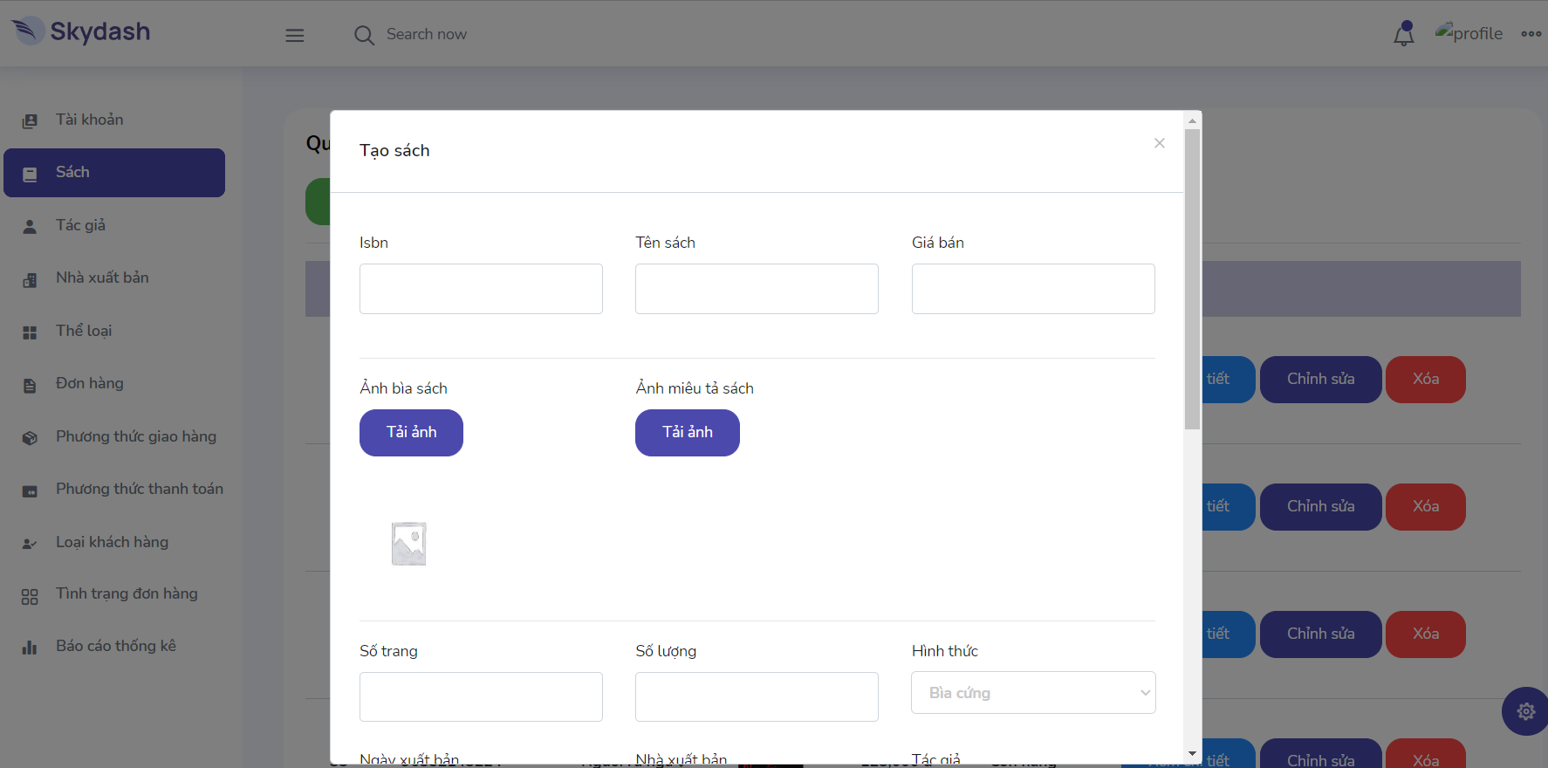

Hình Giao diện thêm sách

* **Mô tả:** Hiển thị form tạo sách mới.

## Chức năng xem chi tiết và chỉnh sửa sách

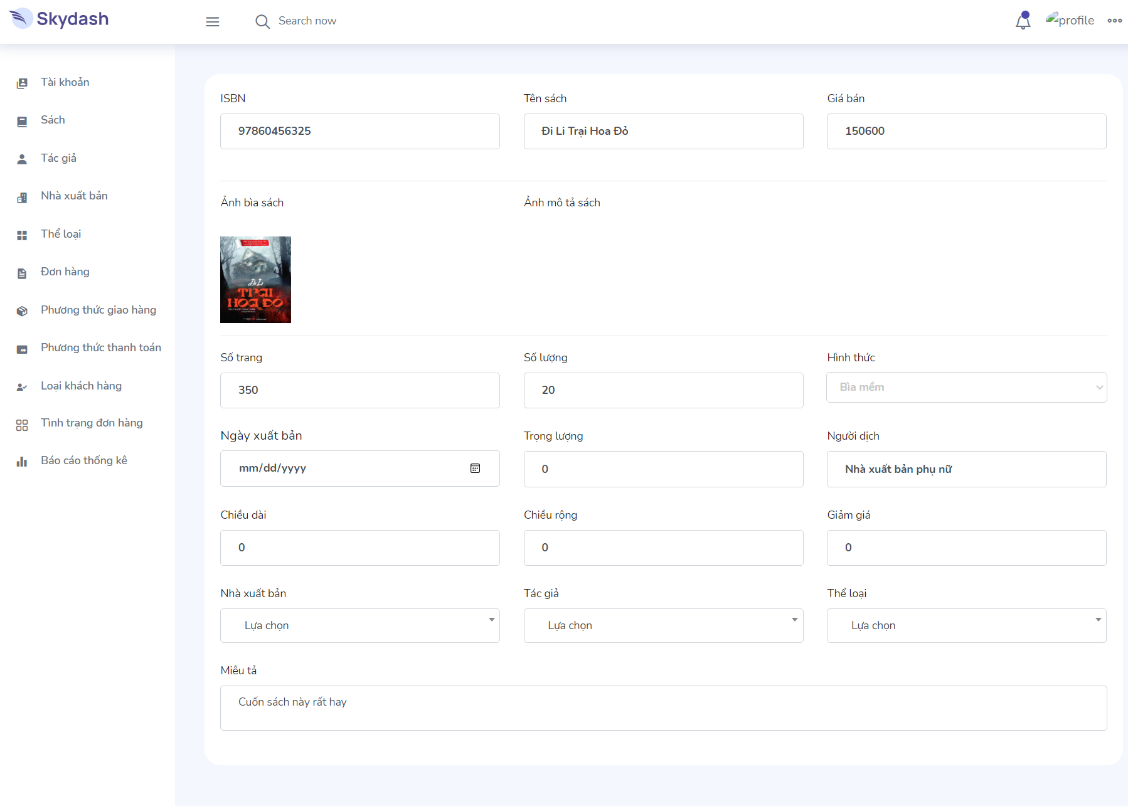

Hình Giao diện xem chi tiết và chỉnh sửa sách

* **Mô tả:** Hiển thị chi tiết thông tin về sách, tại đây người quản lý có thể chỉnh sửa các thông tin của sách.

## Chức năng quản lý nhà xuất bản

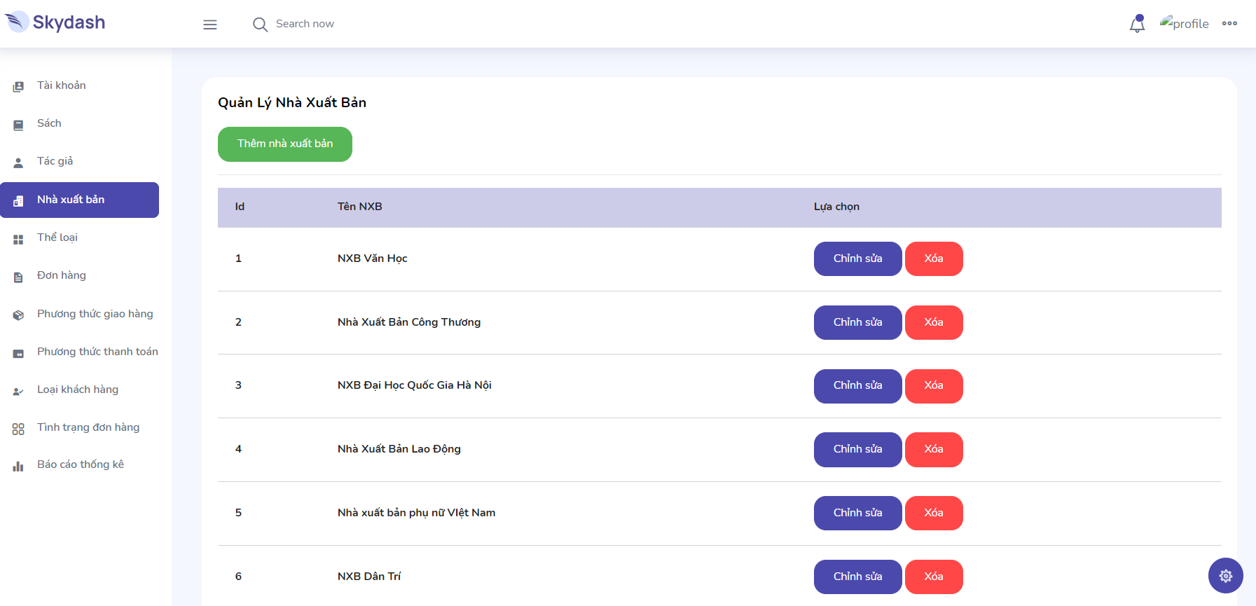

Hình Giao diện quản lý nhà xuất bảng

* **Mô tả:**

Hiển thị danh sách các nhà xuất bản, có thể tạo nhà xuất bản mới hoặc sửa/xóa nhà xuất bản

## Chức năng thêm nhà xuất bản

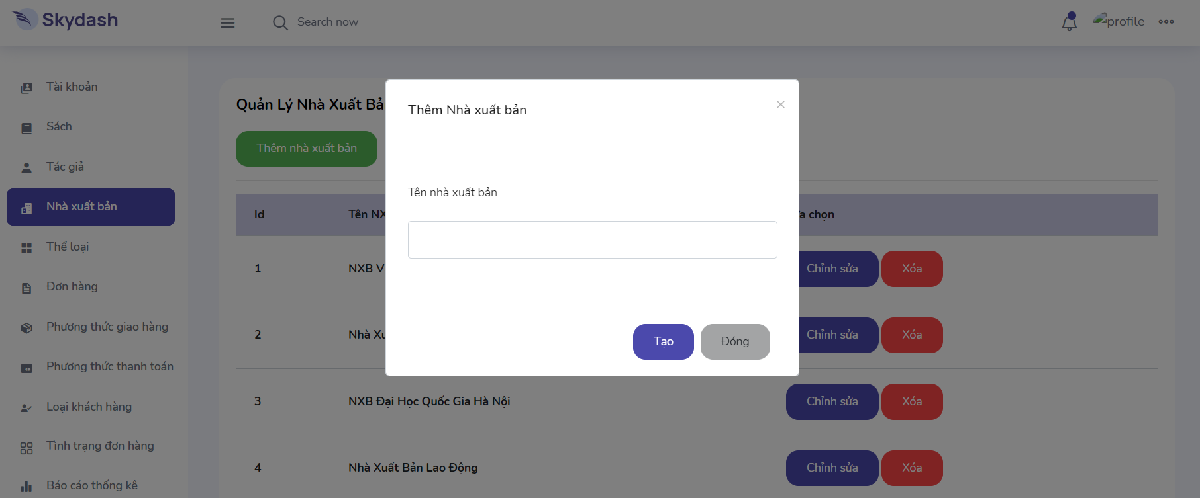

Hình Giao diện thêm nhà xuất bản

* **Mô tả:** Hiển thị form thêm nhà xuất bản

## Chức năng quản lý tác giả

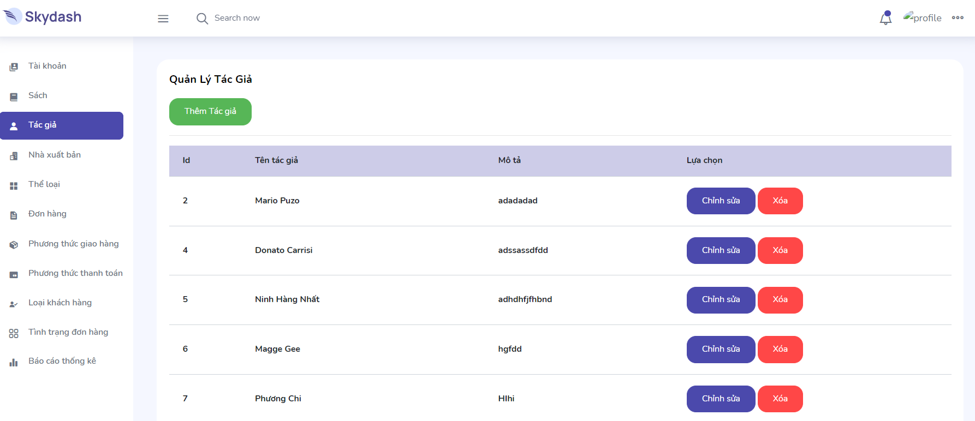

Hình Giao diện quản lý tác giả

* **Mô tả:**

Hiển thị danh sách các tác giả có trong hệ thống, có thể tạo tác giả mới hoặc sửa/xóa tác giả

## Chức năng thêm tác giả

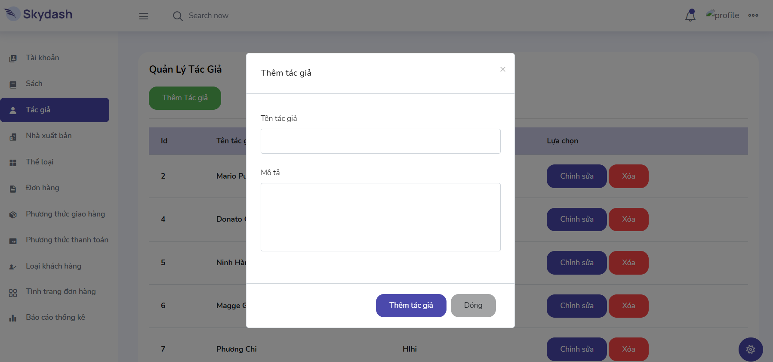

Hình Giao diện thêm tác giả

* **Mô tả:** Hiển thị form thêm tác giả.

## Chức năng quản lý thể loại sách

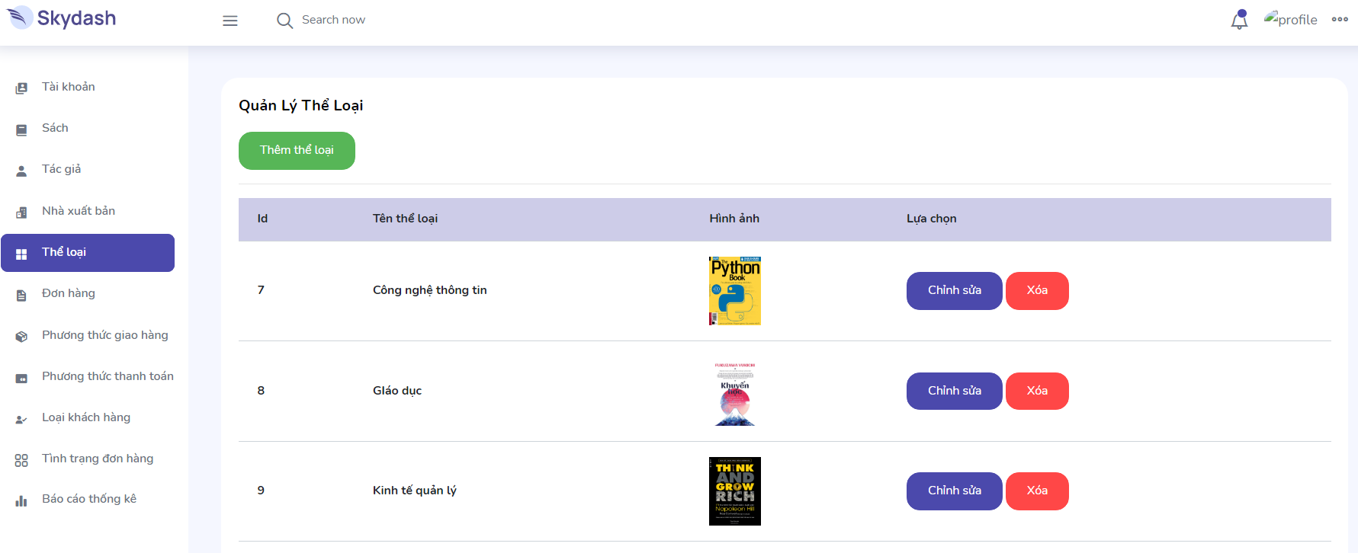

Hình Giao diện quản lý loại sách

* **Mô tả:**

Hiển thị danh sách các thể loại sách, có thể tạo thể loại sách mới hoặc sửa/xóa thể loại sách

## Chức năng xem chi tiết và chỉnh sửa thể loại sách

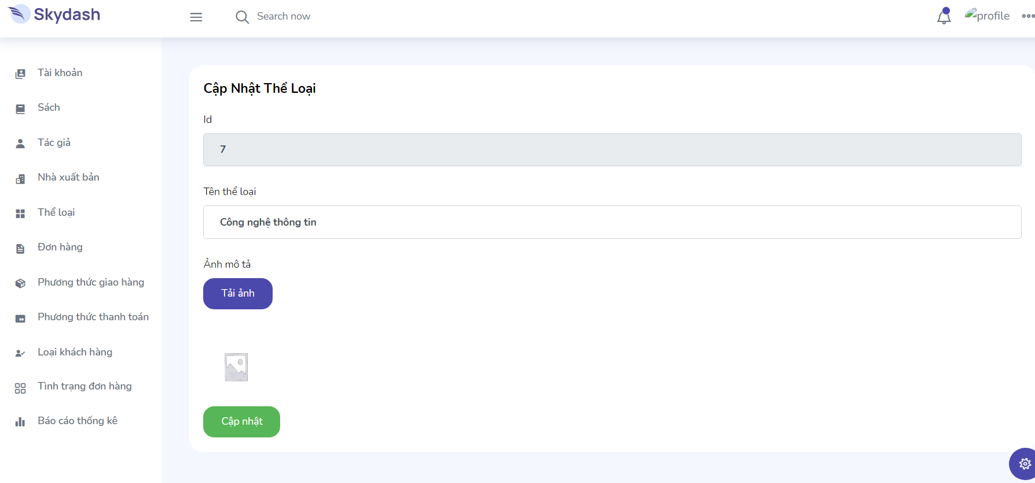

Hình Giao diện thêm chi tiết và chỉnh sửa thể loại sách

* **Mô tả:** Hiển thị chi tiết thông tin về loại và chỉnh sửa thông tin về thể loại sách.

## Chức năng xem danh sách đơn hàng

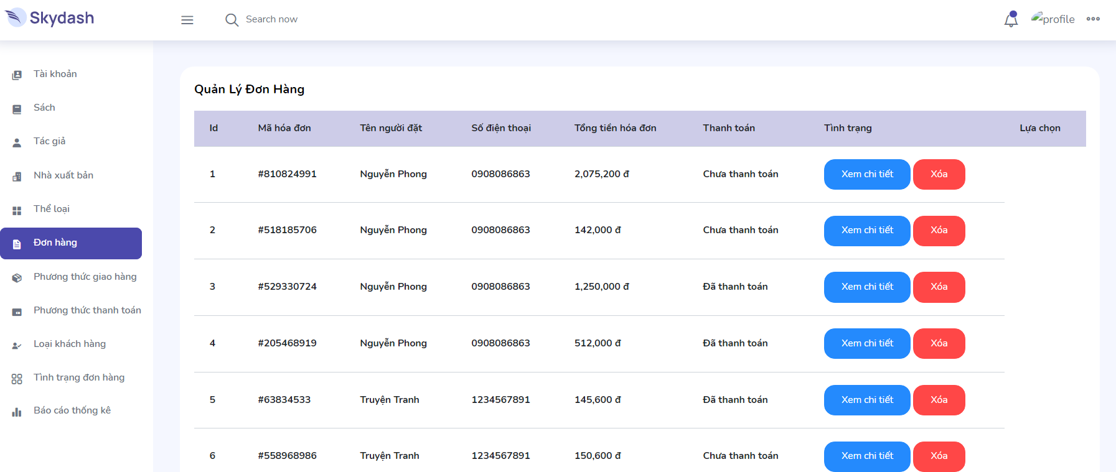

Hình Giao diện quản lý đơn đặt hàng

* **Mô tả:**

Hiển thị danh sách các đơn hàng đã đặt, người quản lý thể xem chi tiết hoặc xóa đơn hàng

## Chức năng xem chi tiết đơn hàng

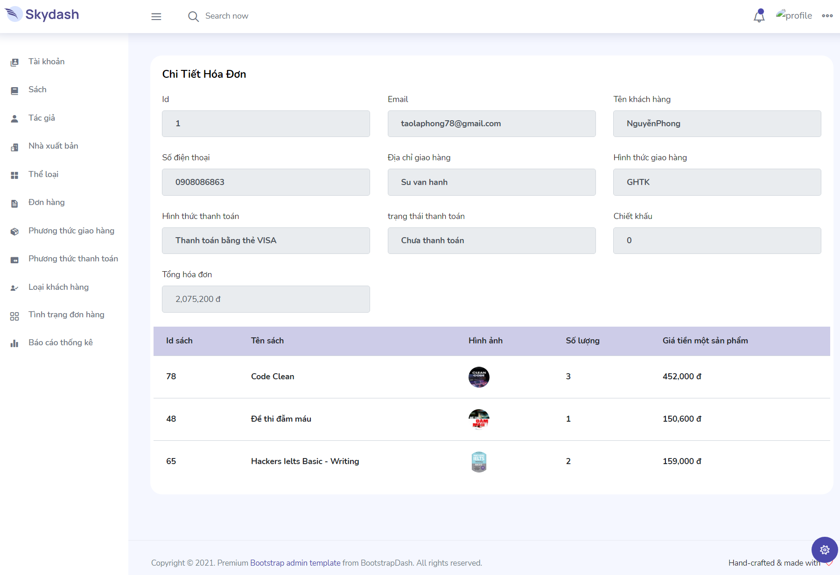

Hình Giao diện xem chi tiết đơn hàng

* **Mô tả:** Hiển thị chi tiết thông tin về đơn hàng.

## Chức năng quản lý phương thức thanh toán

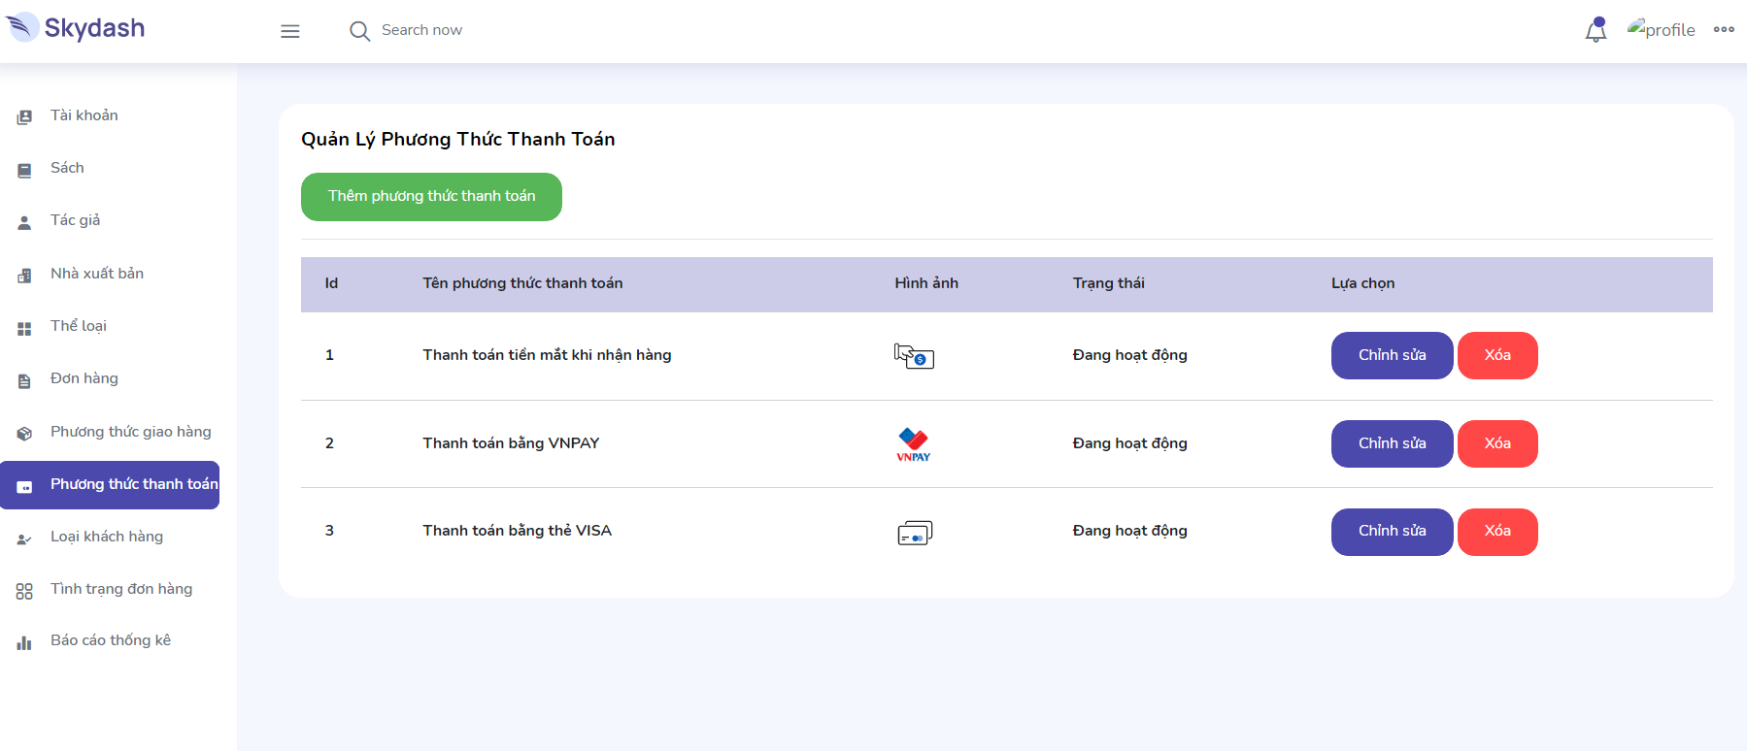

Hình Giao diện quan lý PTTT

* **Mô tả:**

Hiển thị danh sách PTTT, người dùng có thể thêm/xóa/sủa PTTT

## Chức năng thêm PTTT

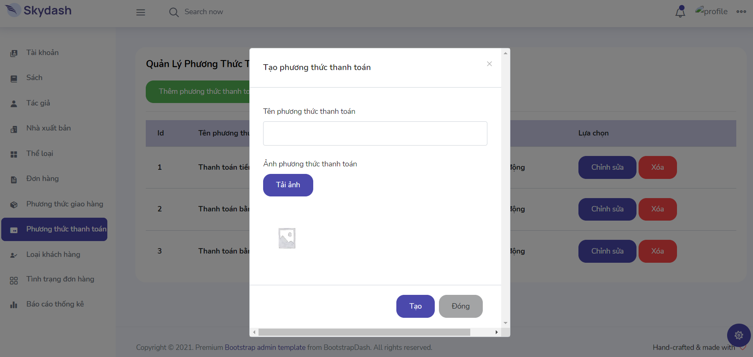

Hình Giao diện thêm PTTT

* **Mô tả:**  Hiển thị form tạo phương thức thanh toán.

## Chức năng quản lý phương thức giao hàng

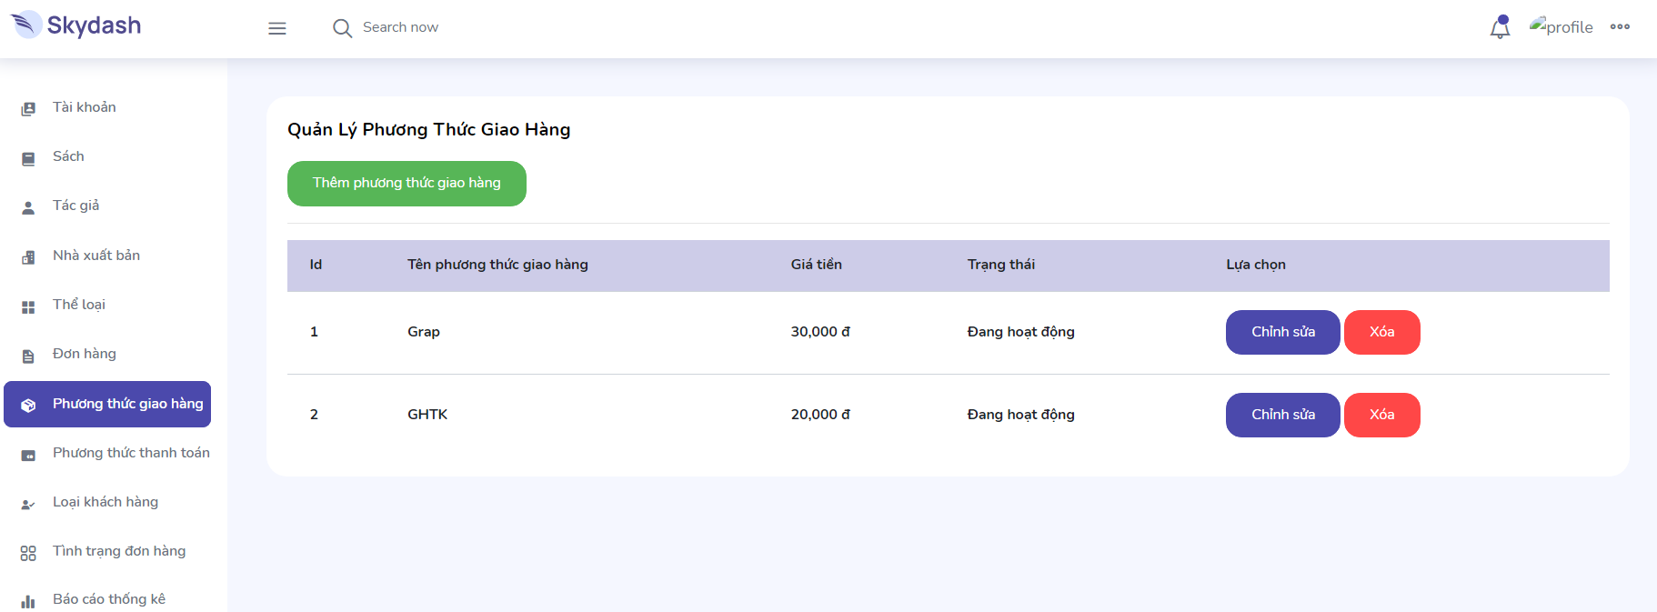

Hình Giao diện quản lý PTGH

* **Mô tả:**

Hiển thị danh sách PTGH, người dùng có thể thêm/xóa/sủa PTGH

## Chức năng thêm PTGH

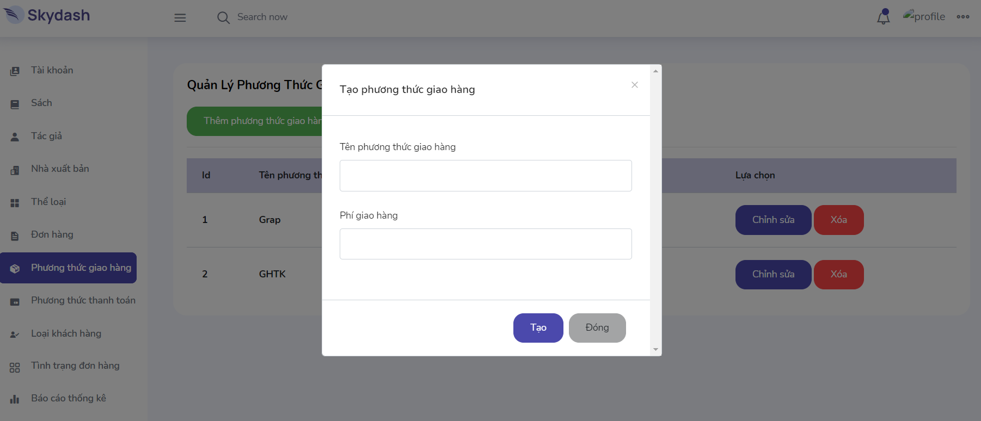

Hình Giao diện thêm PTGH

* **Mô tả:** Hiển thị form thêm phương thức giao hàng.

## Chức năng cập nhật loại khách hàng

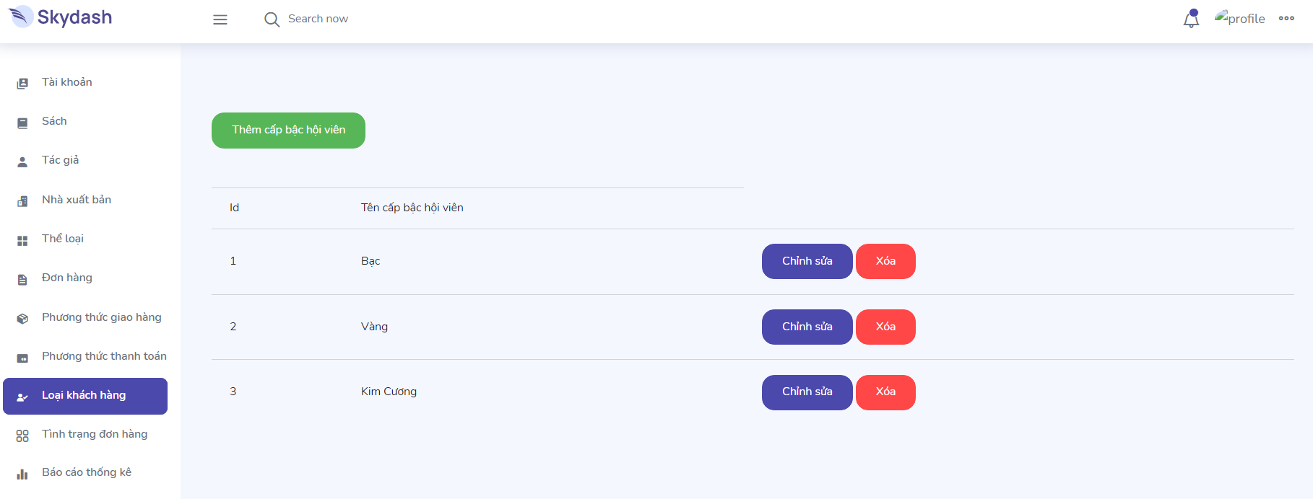

Hình Giao diện quản lý loại khách hàng

* **Mô tả:**

Hiển thị danh sách các loại khách hàng, có thể chỉnh sửa thông tin, xóa và thêm loại khách hàng mới

## Chức năng cập nhật trạng thái đơn hàng

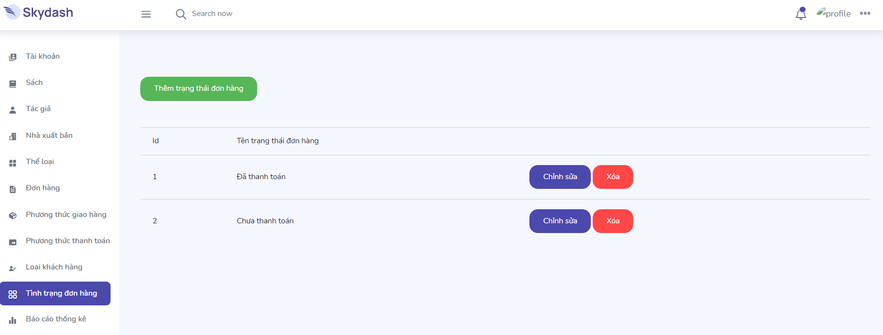

Hình Giao diện quản lý trạng thái đơn

* **Mô tả:**

Hiển thị danh sách các trạng thái của đơn hàng, có thể thêm/xóa/sửa

## Chức năng chat trực tuyến

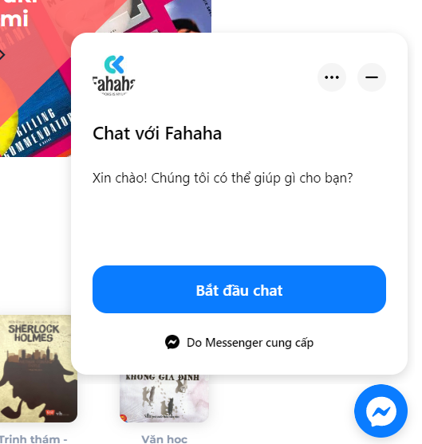

Hình Giao diện chat

* **Mô tả:**

Chức năng cung cấp dịch vụ chat trực tuyến giữa khách hàng và cửa hàng thông qua Messenger

# Tổng kết

## Các chức năng đã hoàn thành

Đã hoàn thành được cơ bản các chức năng cần có của hệ thống bán sách trực tuyến

* **Phía khách hàng:**
* Đặt hàng, thanh toán
* Quản lý giỏ hàng
* Xem chi tiết sản phẩm
* Đổi mật khẩu
* Tìm kiếm
* Đánh giá sản phẩm
* Chat trực tuyến
* Đăng ký thành viên
* **Phía nhà quản trị**
* Cung cấp cơ bản các chức năng quản lý như: quản lý sách, quản tài khoản, quản lý đơn hàng, cấp quyền,…
* Cung cấp chức năng chat trực tuyến
* Up Hosting

## Các chức năng có thể phát triển

* **Thêm các chức năng phát triển hệ thống**
* Gợi ý sản phẩm: cung cấp cho người dùng các gợi ý sách dựa trên sở thích của khách hàng hoặc dựa trên lịch sử mua hàng của họ
* Danh sách yêu thích
* Chương trình khuyến mãi dành riêng cho từng loại khách hàng
* **Phát triển thêm các phi chức năng:**
* Tối ưu hóa trang web
* Tăng tính bảo mật
* Tích hợp hệ thống phân tích dữ liệu
* Phát triển trên ứng dụng di động
* Tích hợp hệ thống xếp hạng sản phẩm

**BẢNG PHÂN CÔNG CÔNG VIỆC**

|  |  |  |  |
| --- | --- | --- | --- |
| **CÔNG VIỆC** | **ĐÌNH NGHI** | **QUỐC PHONG** | **CẨM HỒNG** |
| Viết báo cáo | **x** |  | **x** |
| Khảo sát, phân tích yêu cầu | **x** |  | **x** |
| Thiết kế dữ liệu hệ thống | **x** |  |  |
| Giao diện | **x** |  | **x** |
| Chức năng quản lý người dùng |  | **x** |  |
| Chức năng đăng nhập, đăng ký, đổi mật khẩu |  |  | **x** |
| Chức năng đặt hàng, giỏ hàng(khách hàng thân thiết) |  | **x** |  |
| Chức năng đặt hàng, giỏ hàng(khách hàng vãng lai) |  | **x** |  |
| Chức năng Tìm kiếm |  | **x** |  |
| Chức năng quản lý sản phẩm( loại, nsx, tác giả, sách,…) | **x** |  | **x** |
| Chức năng chăm sóc khách hàng, tạo và quản lý mã khuyến mãi |  | **x** |  |
| Chức năng quản lý đơn hàng |  | **x** |  |
| **Tổng:** | **100%** | **100%** | **100%** |

Bảng Bảng phân công công việc